Név: Péter Bence Gábor

Neptun kód: X89O8X

Tantárgy: Korszerű hálózati alkalmazások

**Fontos**: Ügyeljen arra, hogy az elnevezésekben használja saját Neptun kódját azonosításra. Csak azok a képernyőképek fogadhatók el, amelyek **teljes képernyőről készülnek**, és a látható elnevezések közül **legalább egy tartalmazza a Neptun kódot**.

Feladatok:

1. Mutassa be szövegesen a Role-Based Access control működését. Mutasson be pár alapvető role-hoz tartozó jogosultságokat. Készítsen legalább három eltérő jogosultsági körrel rendelkező felhasználót és mutassa be a folyamatot képernyőképek segítségével.
2. Készítsen egy Azure Allowed Locations policy-t egy kiválasztott régióra. Dokumentálja a létrehozását és az eredményt képernyőképek segítségével.
3. Mutassa be szövegesen az Azure AD Privileged Identity Management működését. Hogyan kell konfigurálni ilyen felhasználókat? Mutassa be ezt a folyamatot képernyőképek segítségével.

1. Feladat:

A Role-Based Access Control (RBAC) egy olyan hozzáférés-kezelési modell, amely lehetővé teszi a felhasználók számára, hogy különböző jogosultságokkal rendelkezzenek a rendszerhez való hozzáféréshez. Az RBAC modell egy adatbázist és egy szabálykészletet használ a jogosultságok meghatározására.

Az RBAC modellben az egyes felhasználók különböző szerepkörökbe tartoznak, amelyek jogosultságokat határoznak meg a rendszerben való tevékenységeikhez. Az egyes szerepkörökhöz különböző jogosultságok vannak rendelve, és a felhasználók csak az adott szerepkör által meghatározott jogosultságokkal rendelkeznek.

Az RBAC modellben a felhasználók és a szerepkörök közötti kapcsolatot meghatározó szabálykészletet általában az adminisztrátorok állítják össze. Az adminisztrátorok hozzárendelhetik a felhasználókat az adott szerepkörökhöz, és módosíthatják a szerepkörök által meghatározott jogosultságokat.

Az RBAC modellben az egyes jogosultságokat általában műveletekhez vagy erőforrásokhoz kapcsolják, például a fájl megnyitása, az adatbázisban való keresés vagy az adminisztrátori beállítások módosítása. Az RBAC modell lehetővé teszi az adminisztrátorok számára, hogy finomhangolják a jogosultságokat, hogy a felhasználók csak a számukra szükséges erőforrásokhoz férjenek hozzá, és csak a számukra szükséges műveleteket végezhessék el.

Az RBAC modell előnyei közé tartozik az egyszerű kezelhetőség, a biztonságosabb hozzáférés-kezelés és az egységes hozzáférési irányítás. Az RBAC modell általában nagyobb rendszerekben alkalmazható, ahol a felhasználók száma és a rendszerhez való hozzáférési jogok bonyolultsága magas.

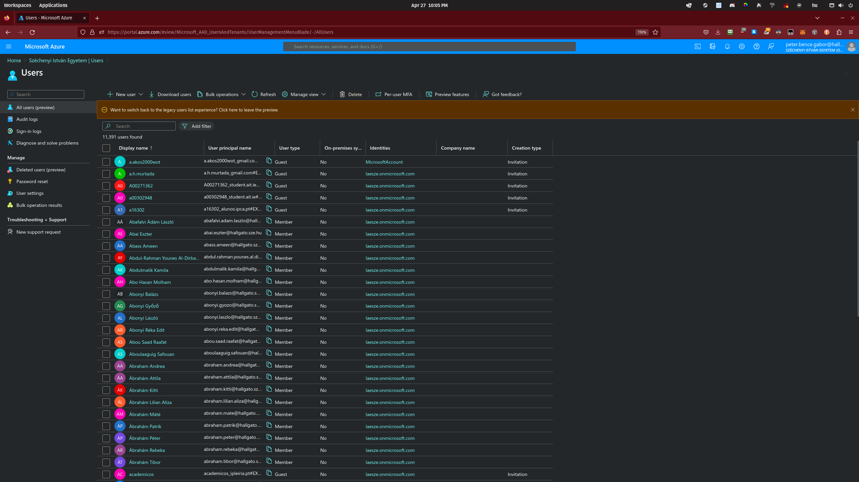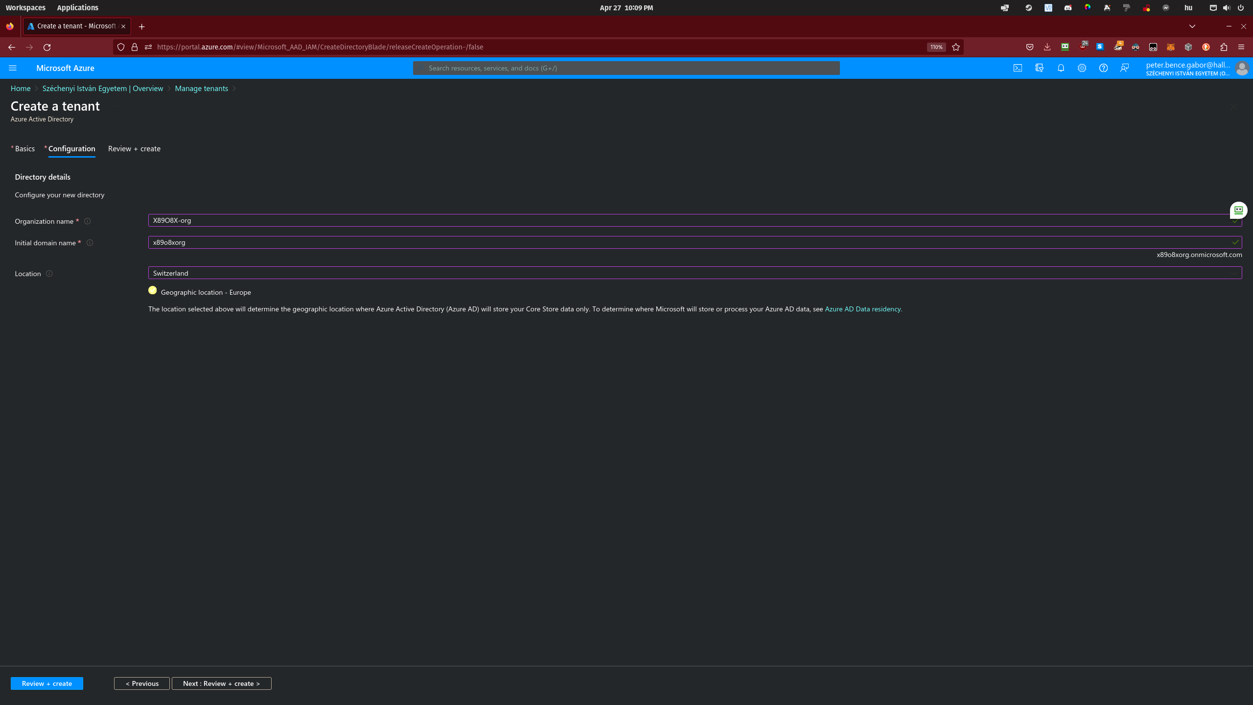

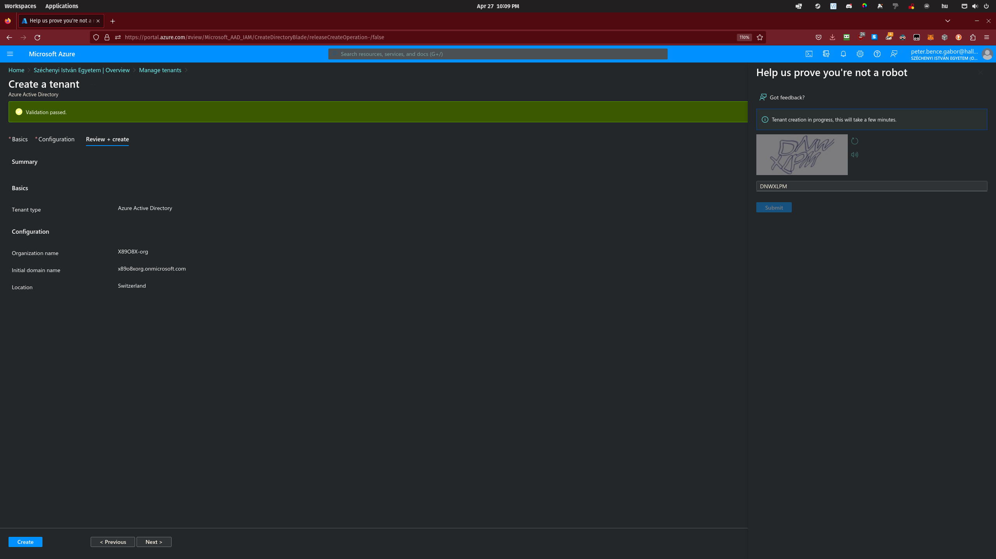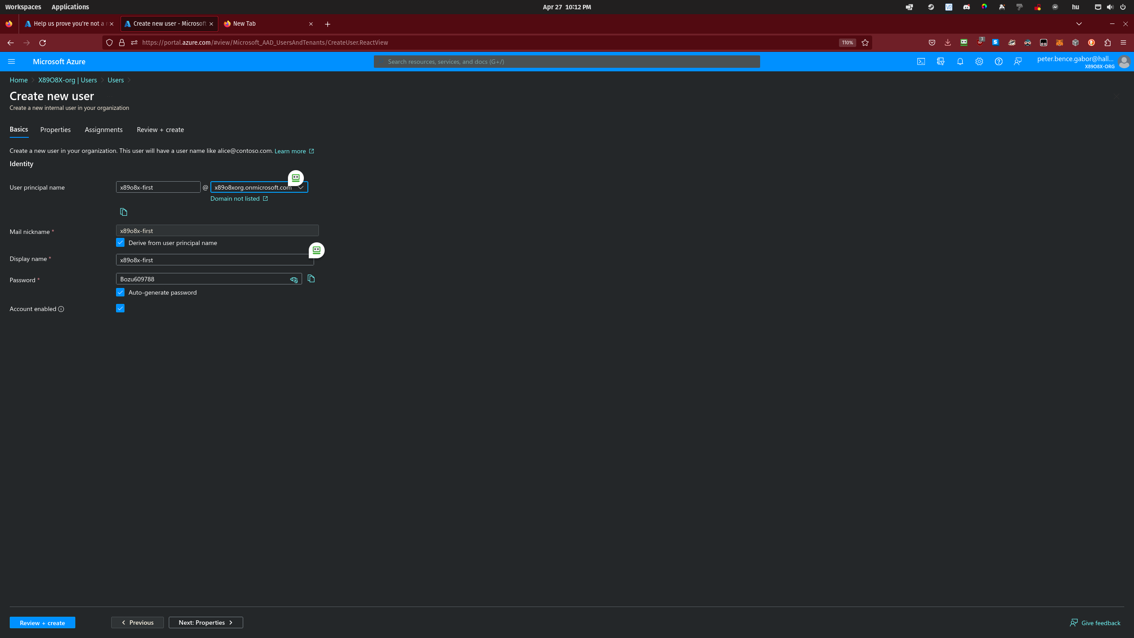

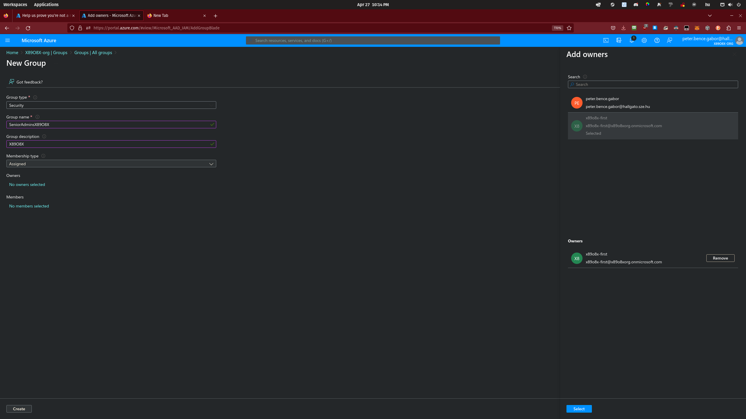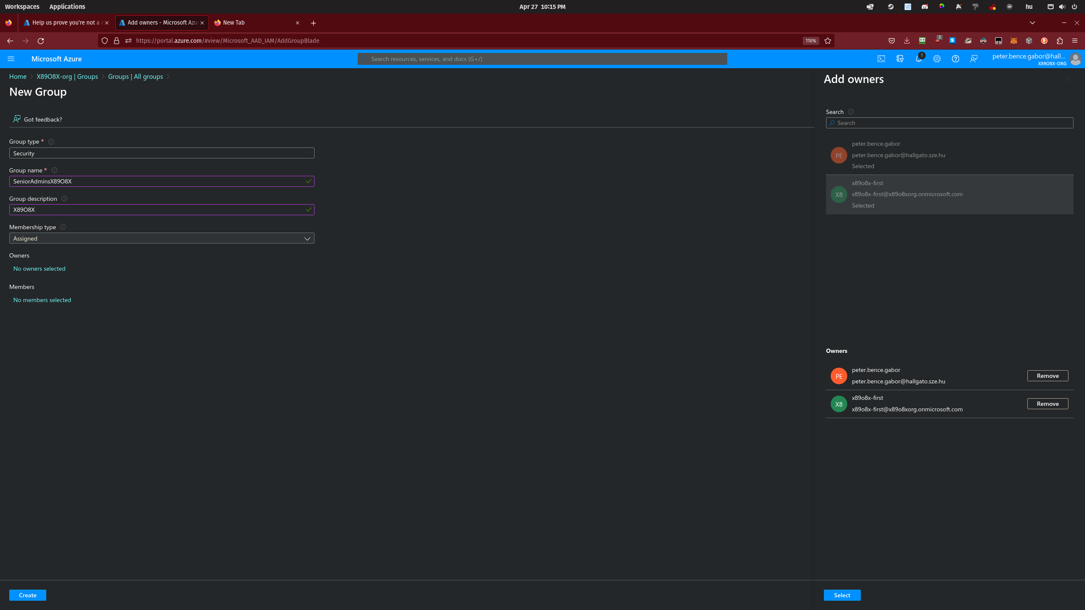

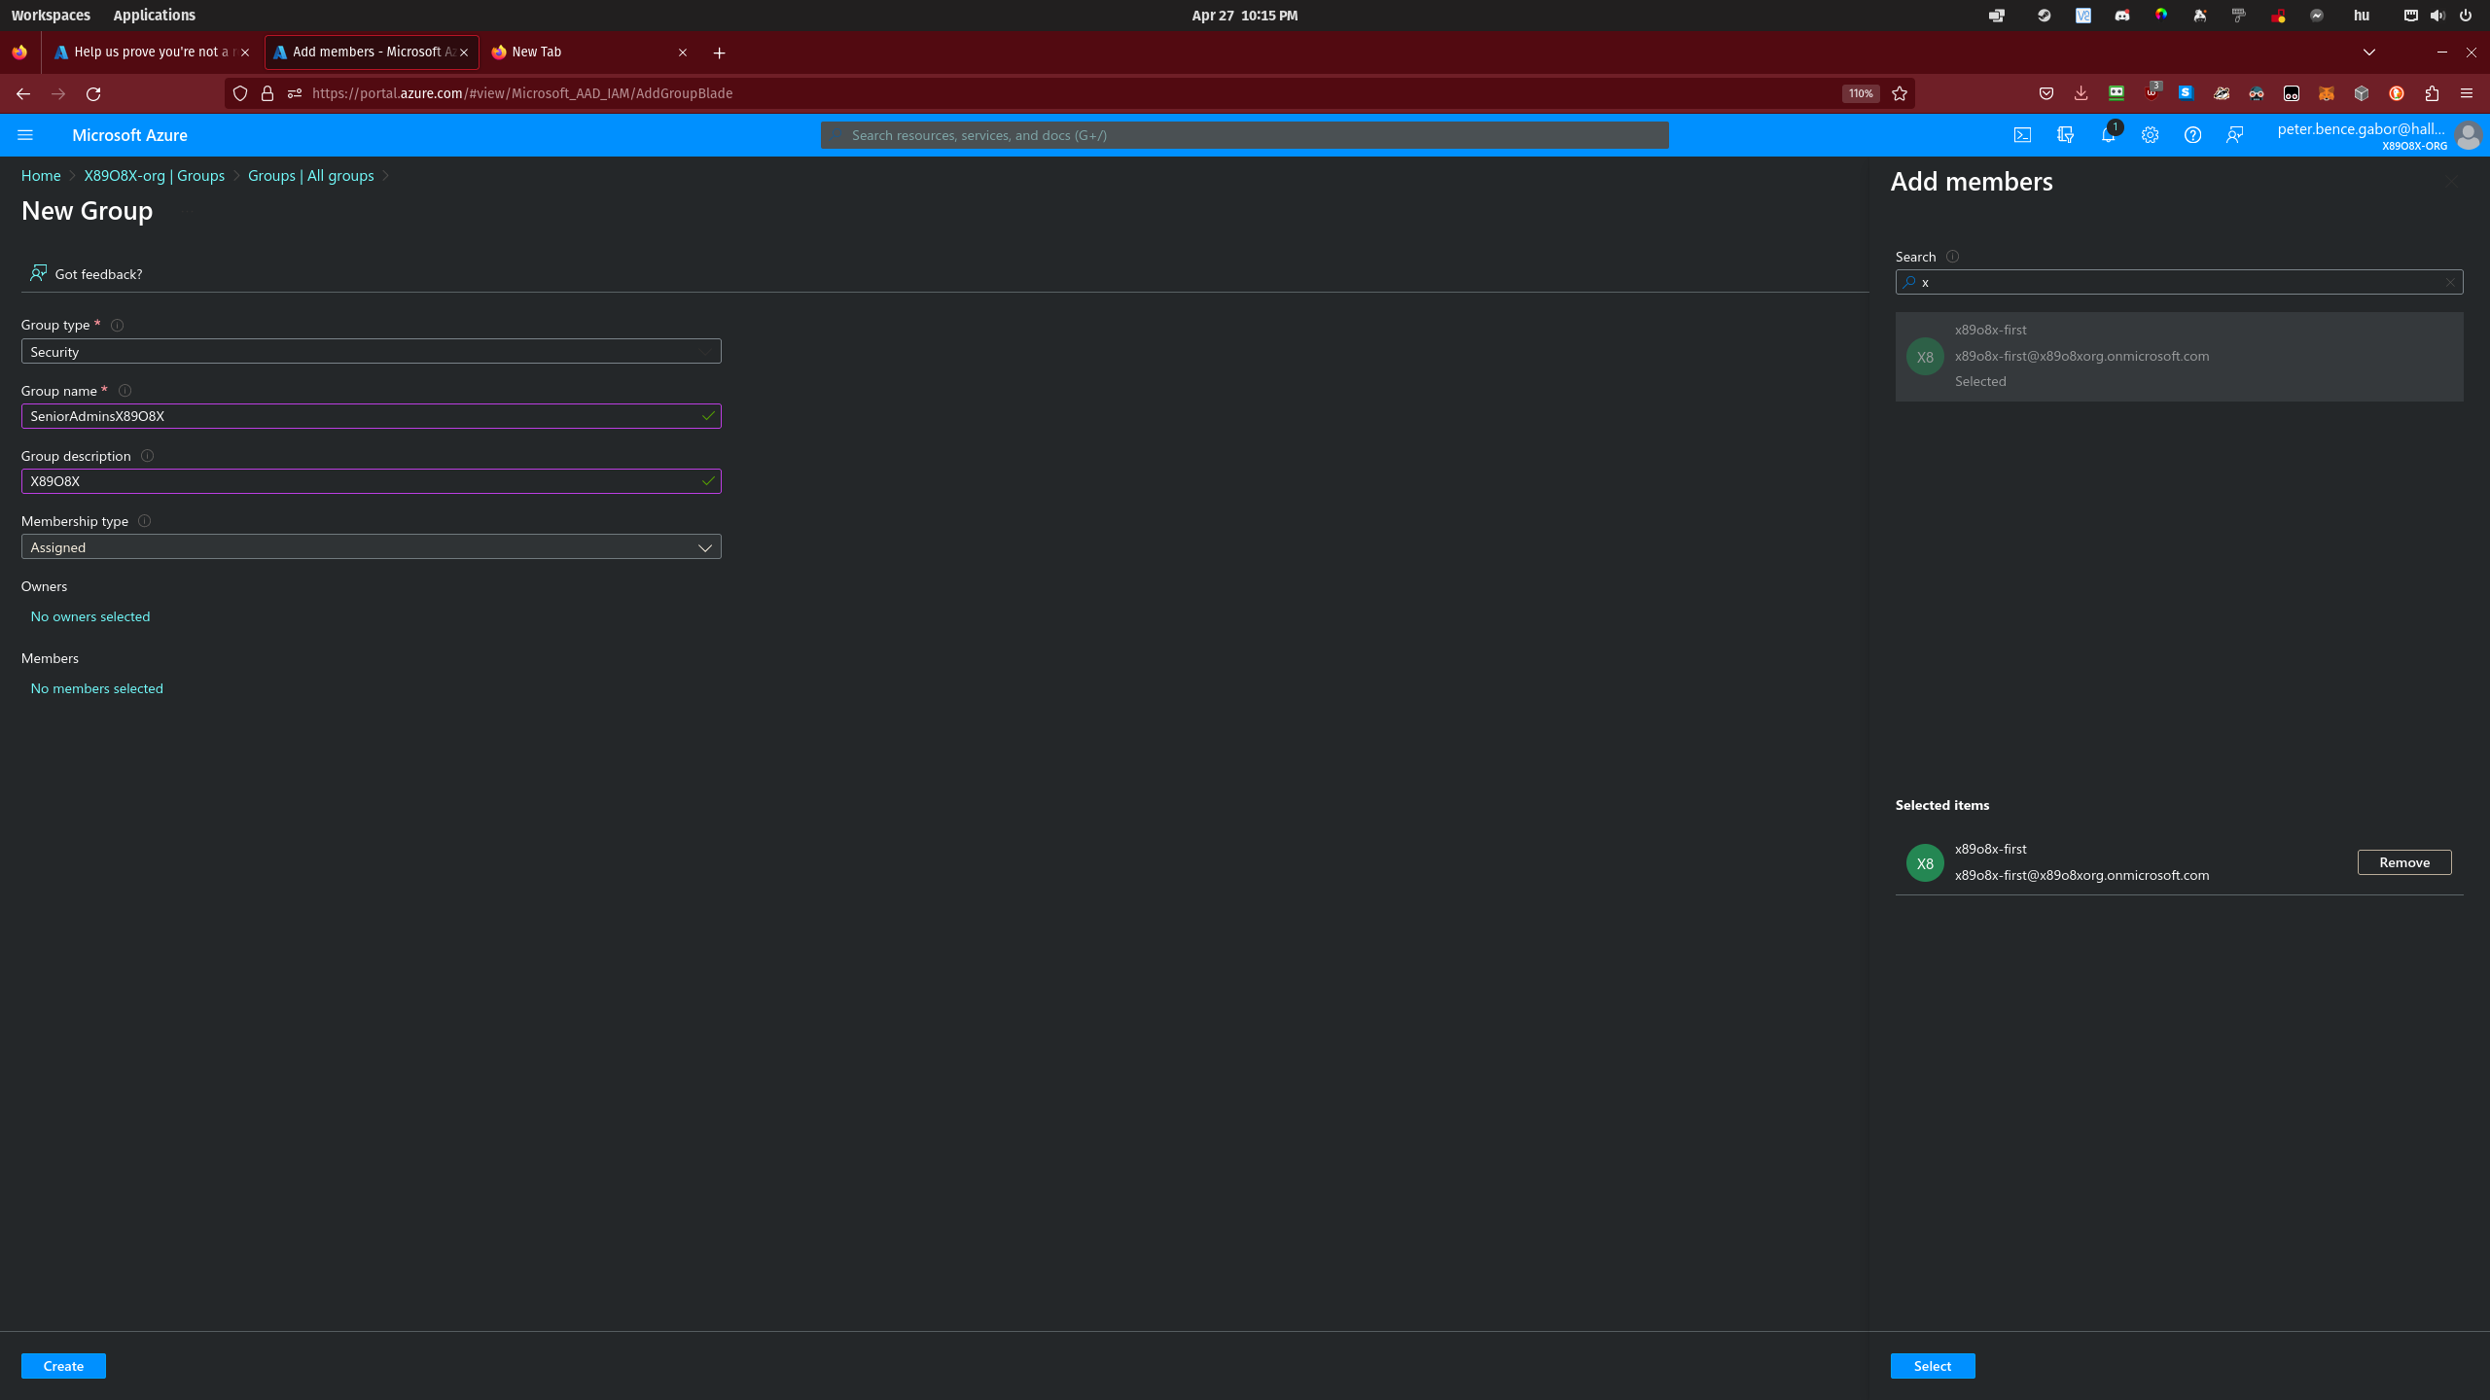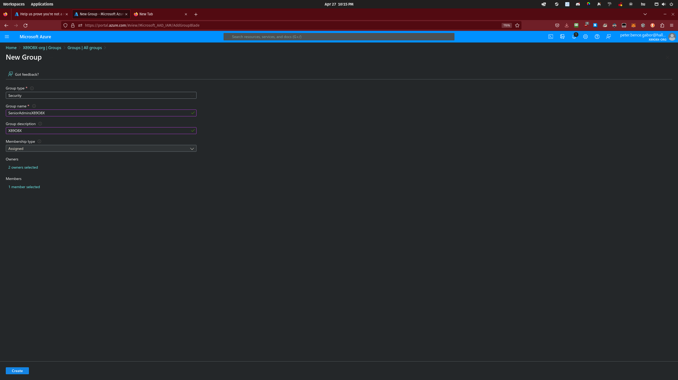

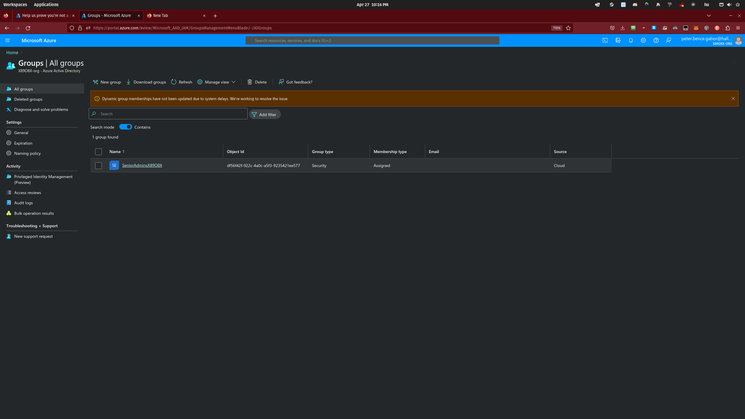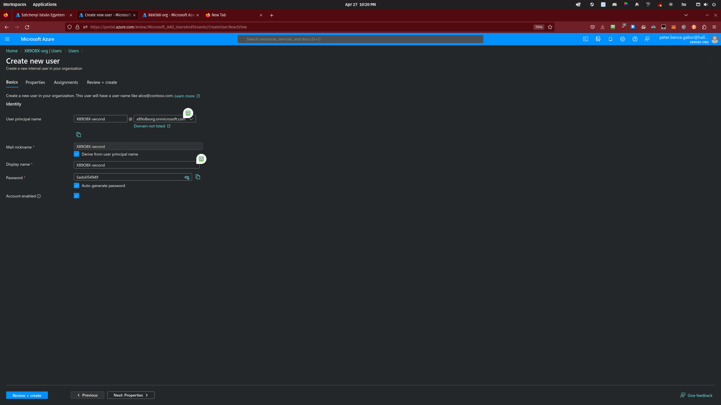

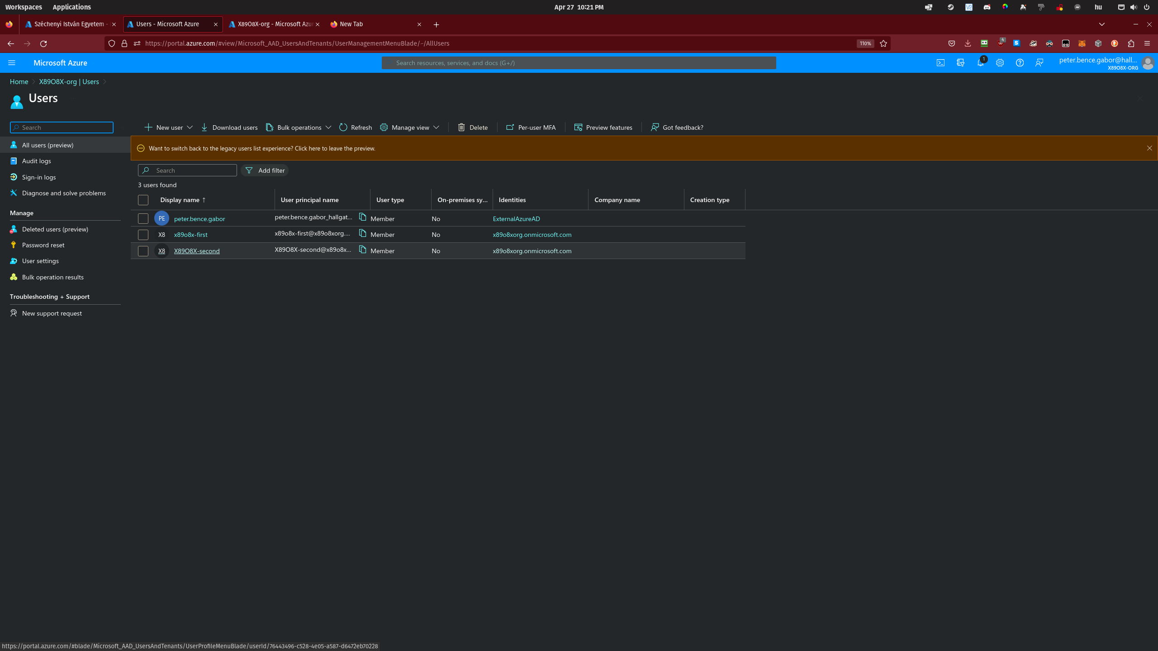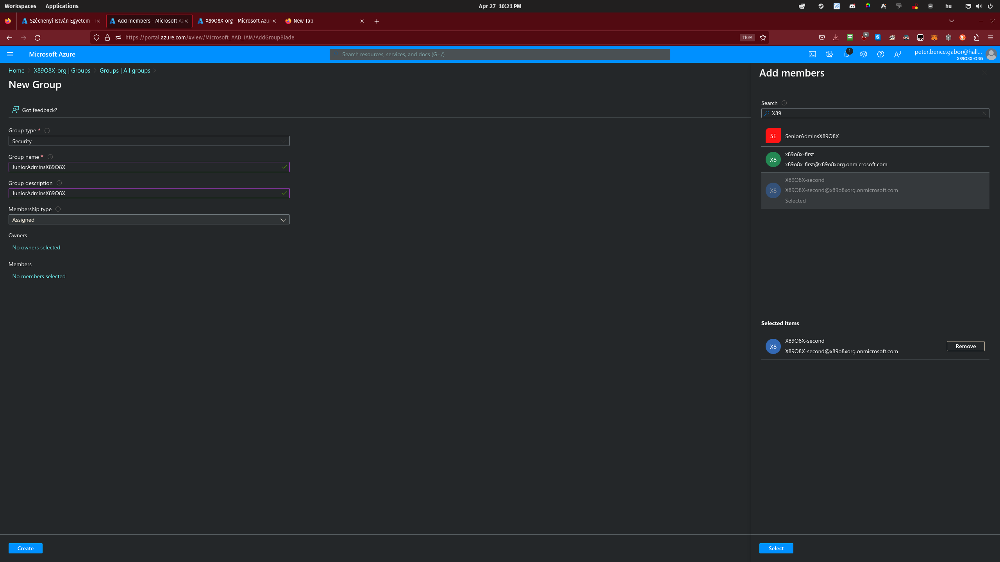

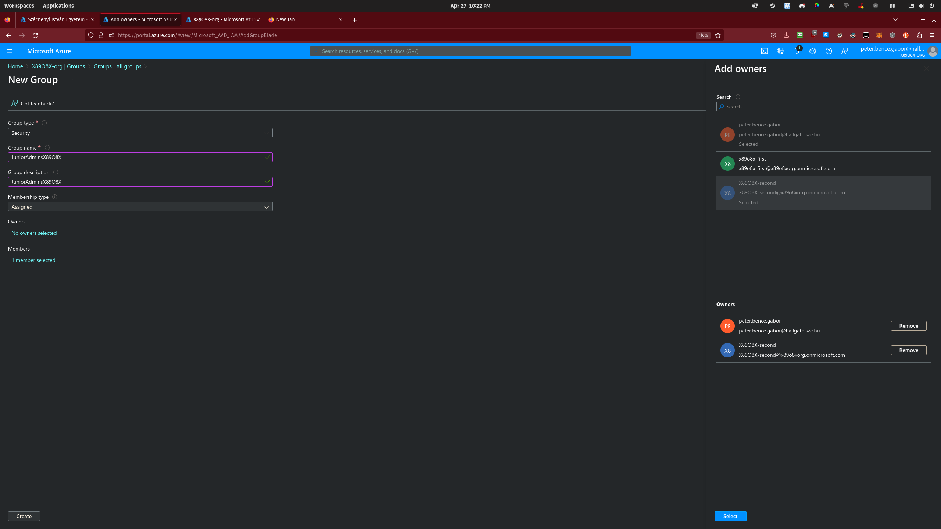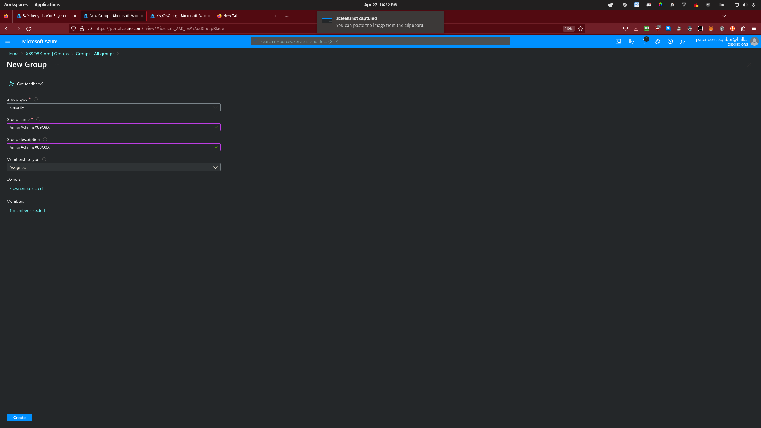

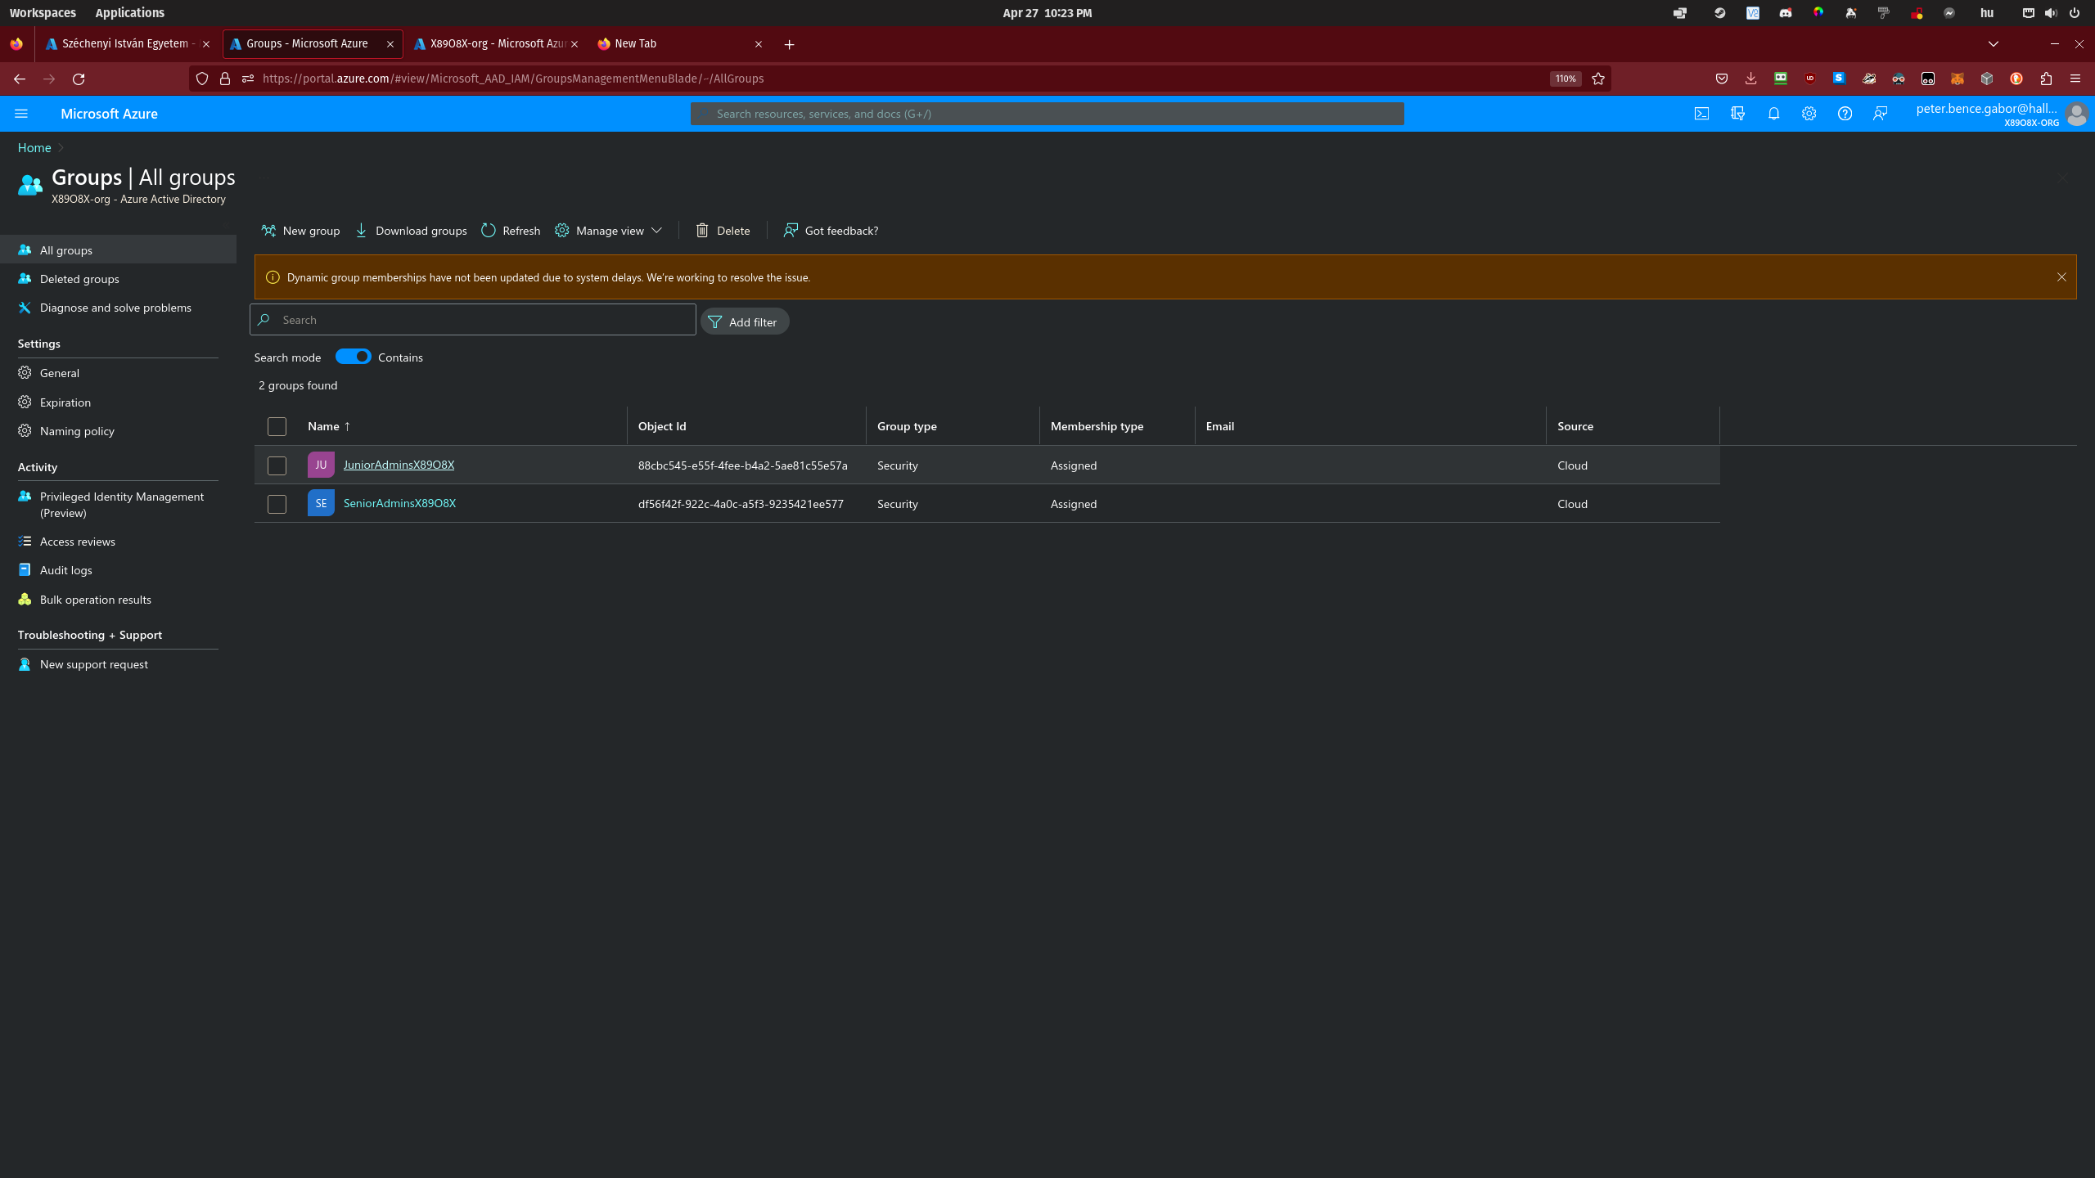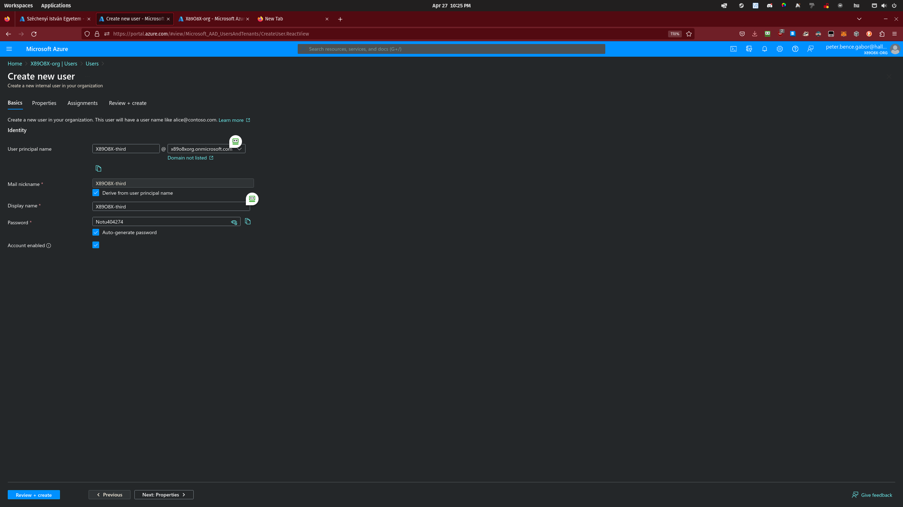

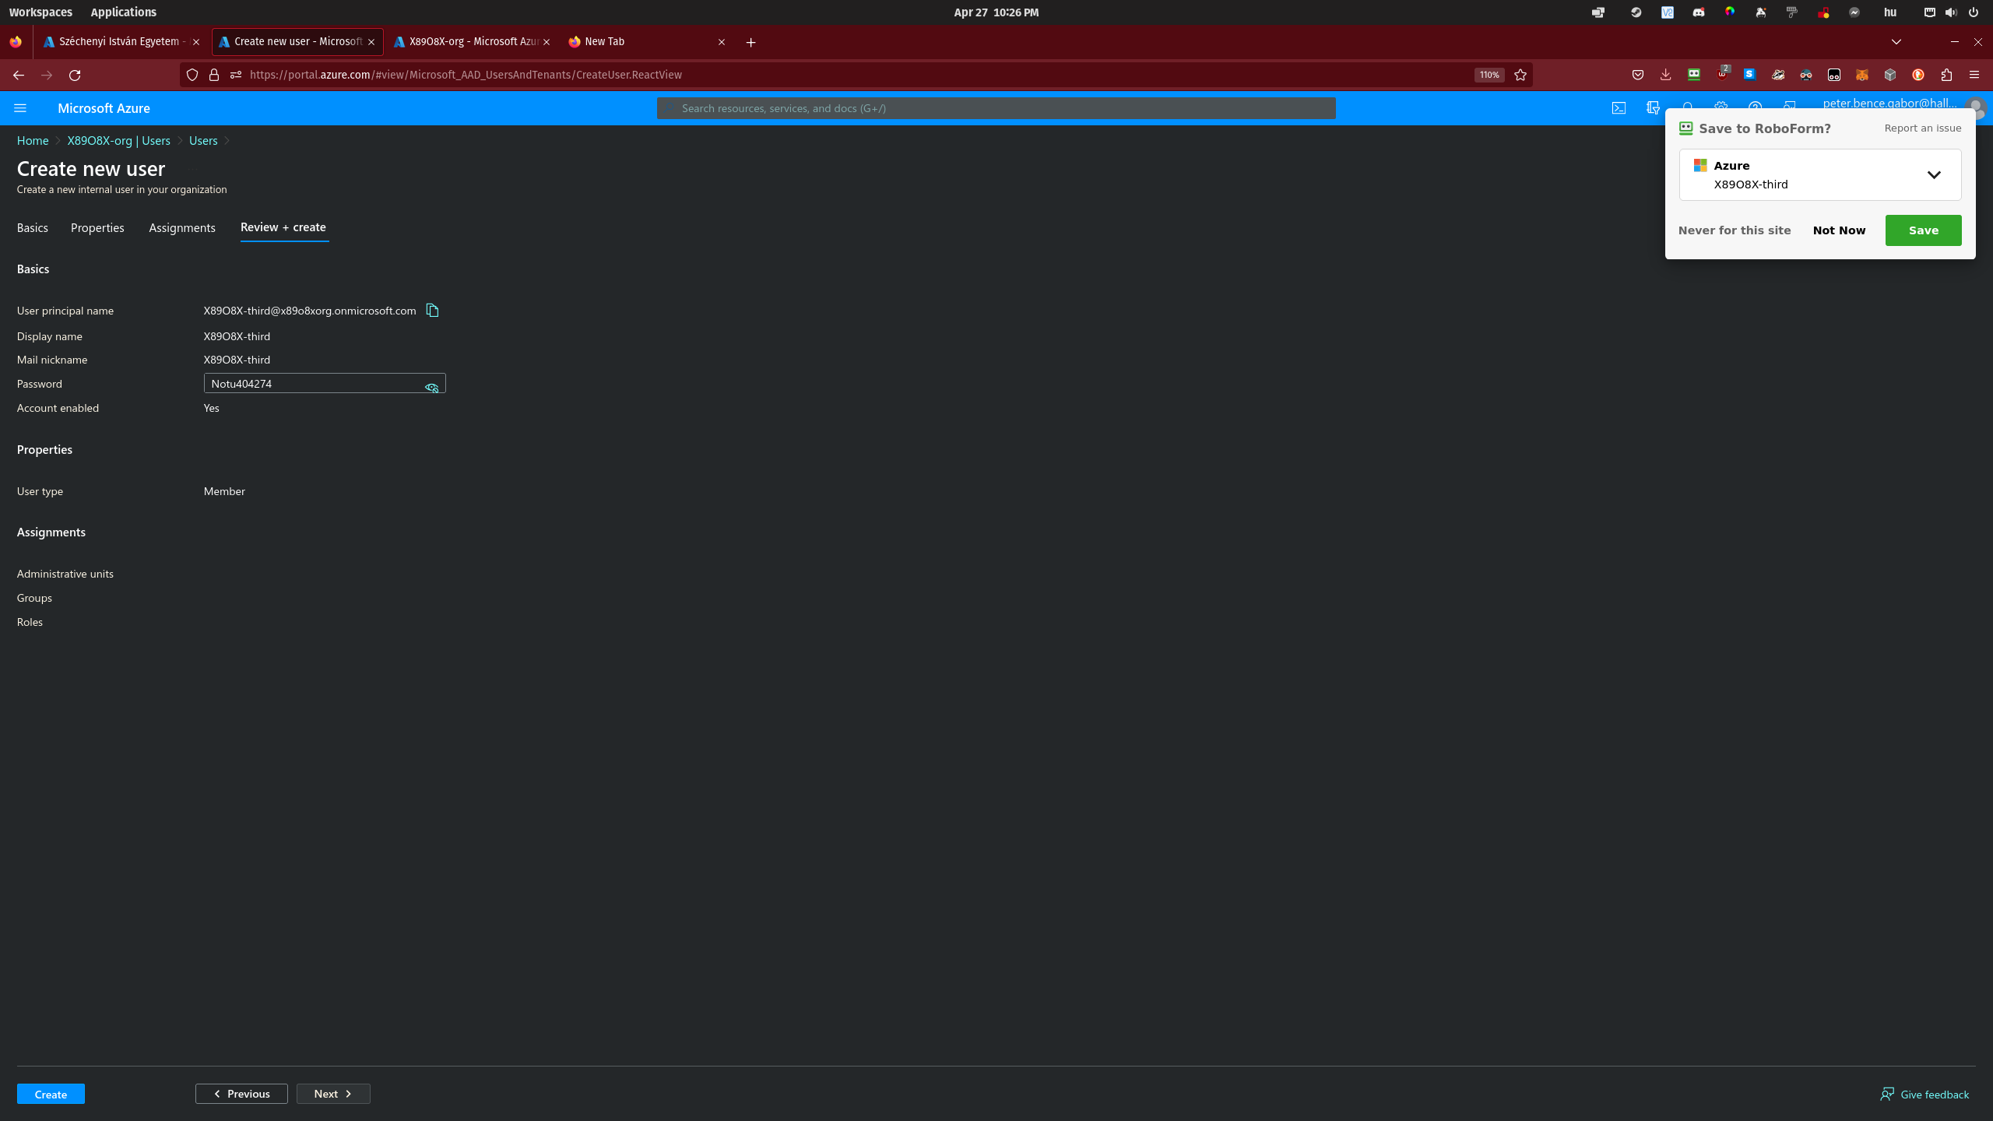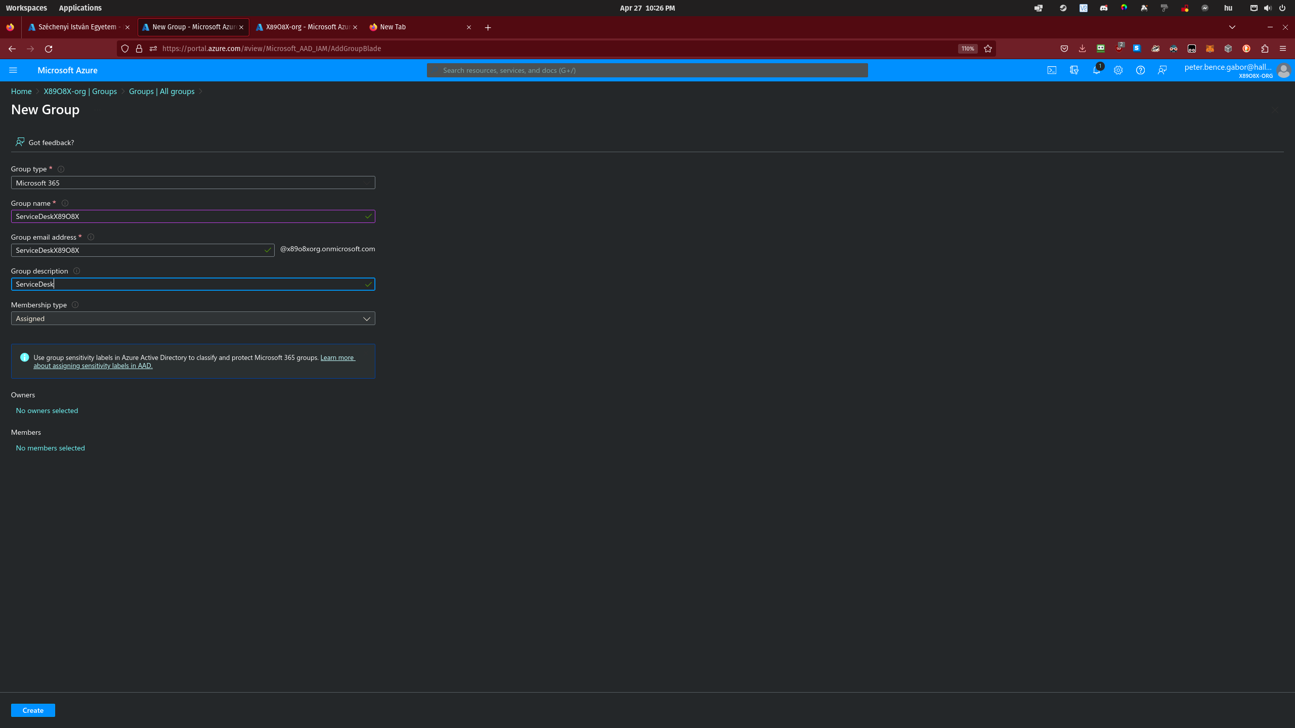

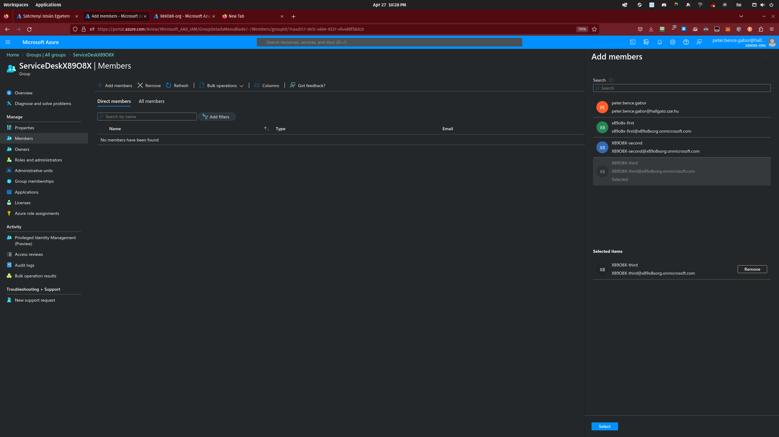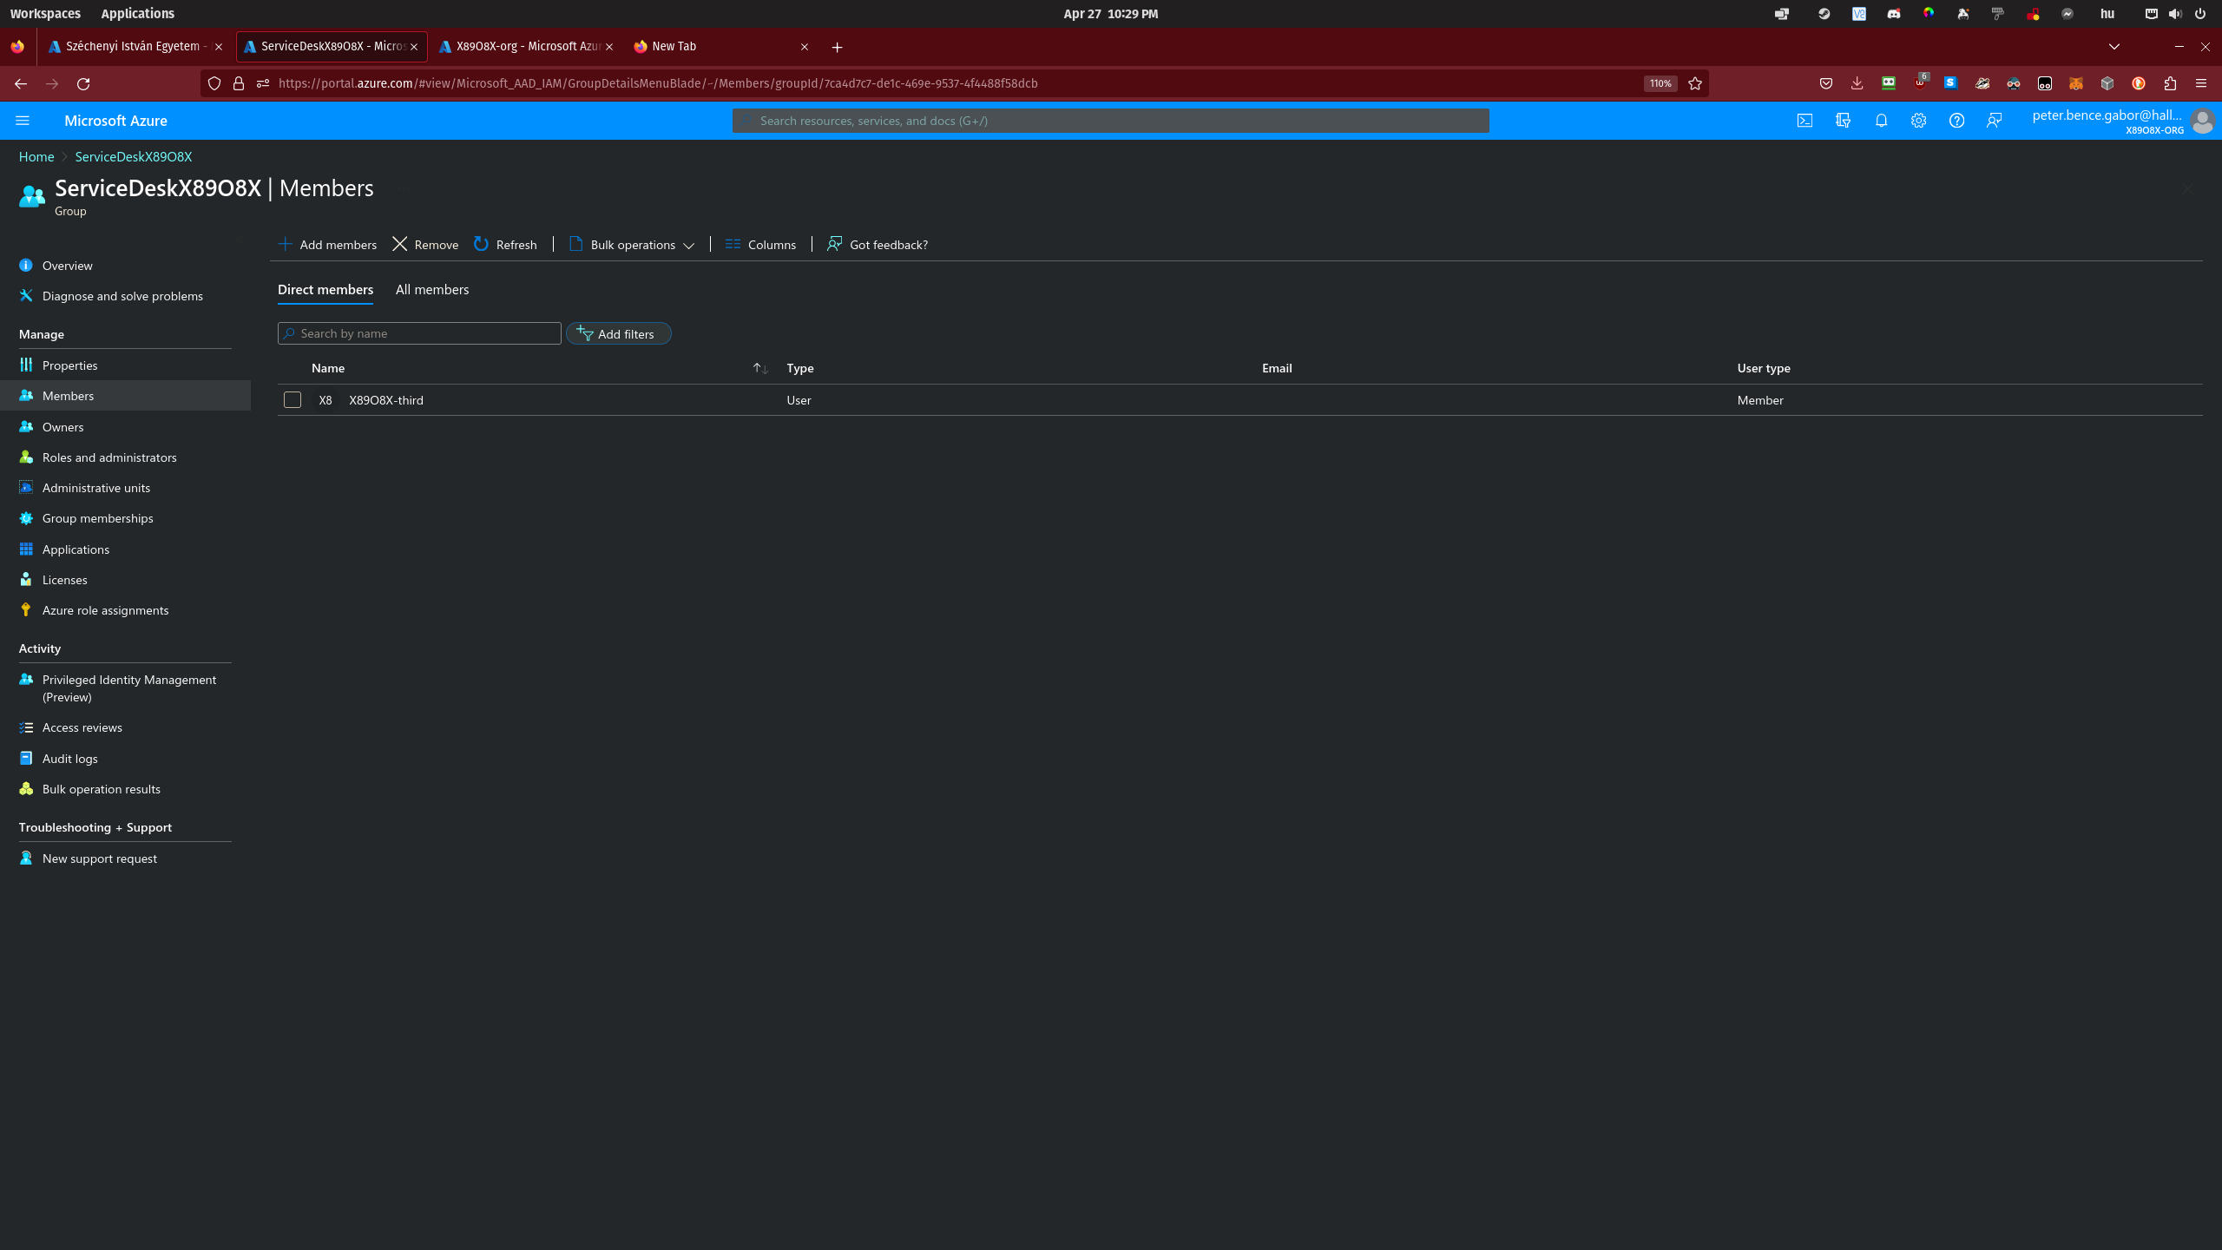

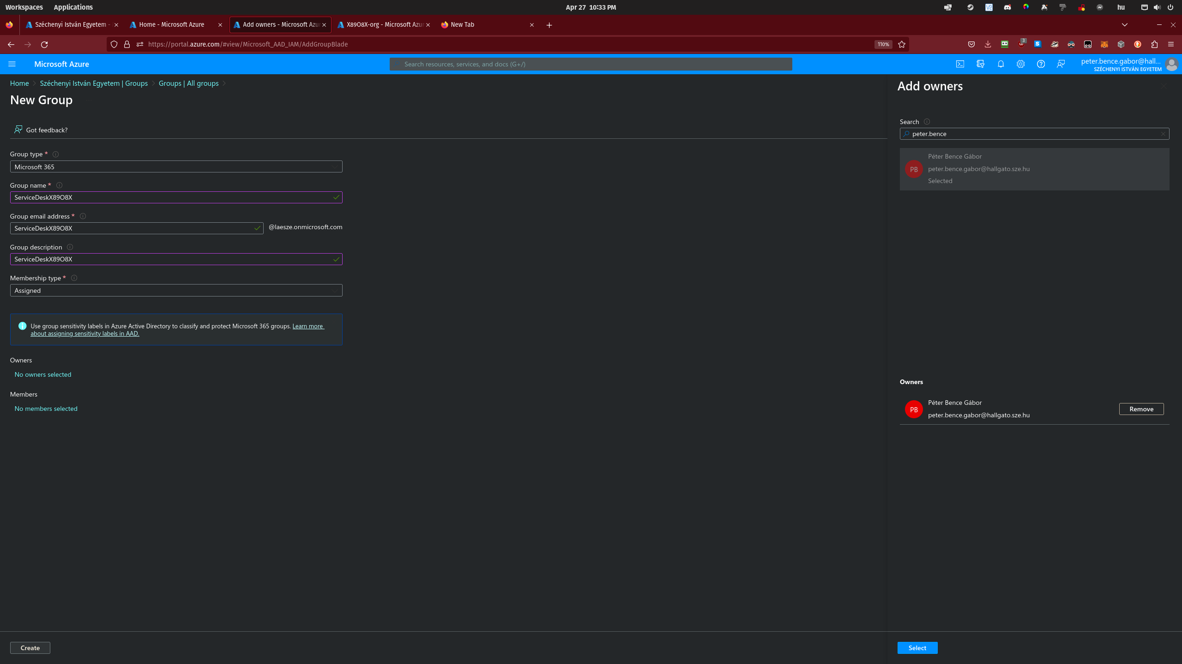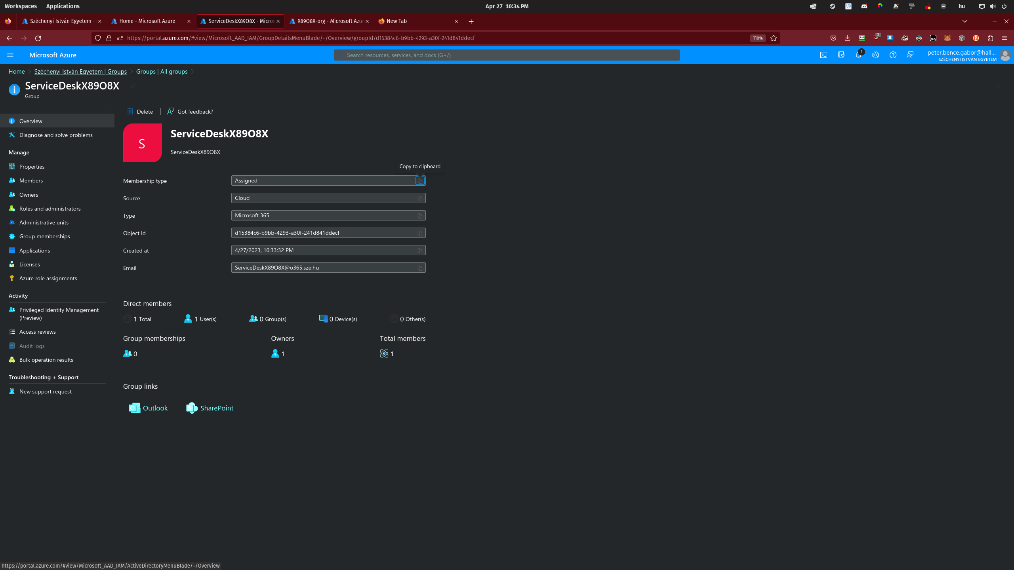

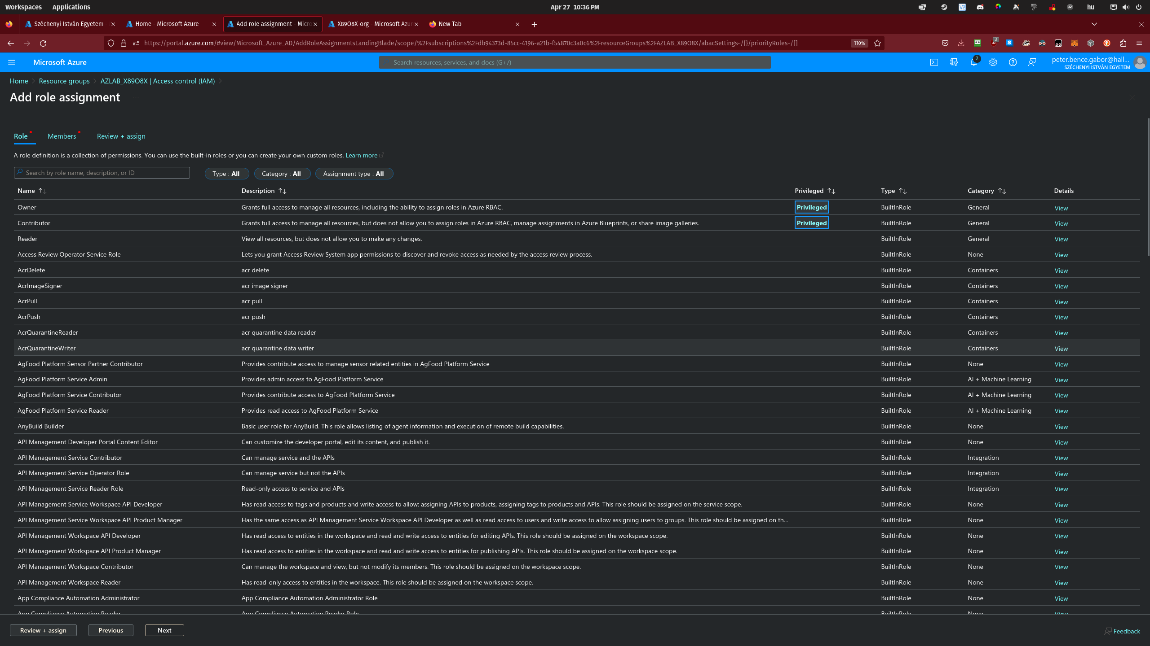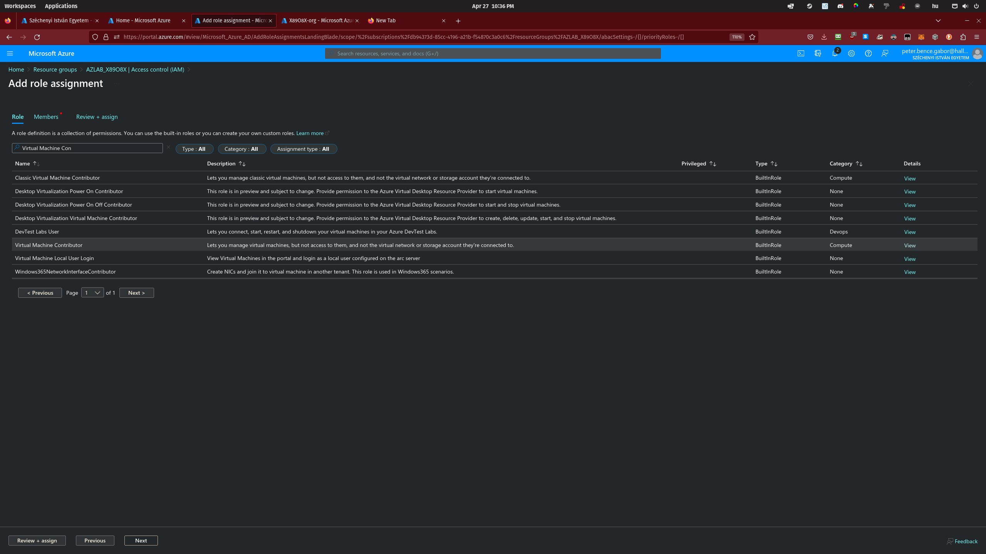

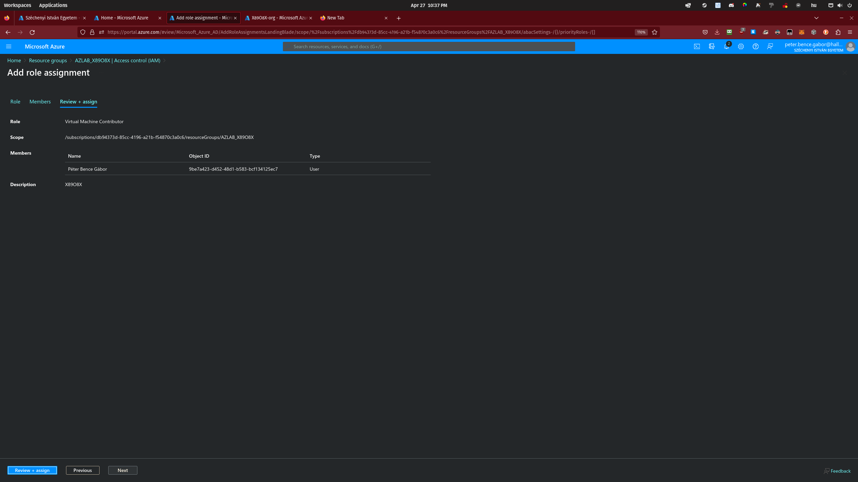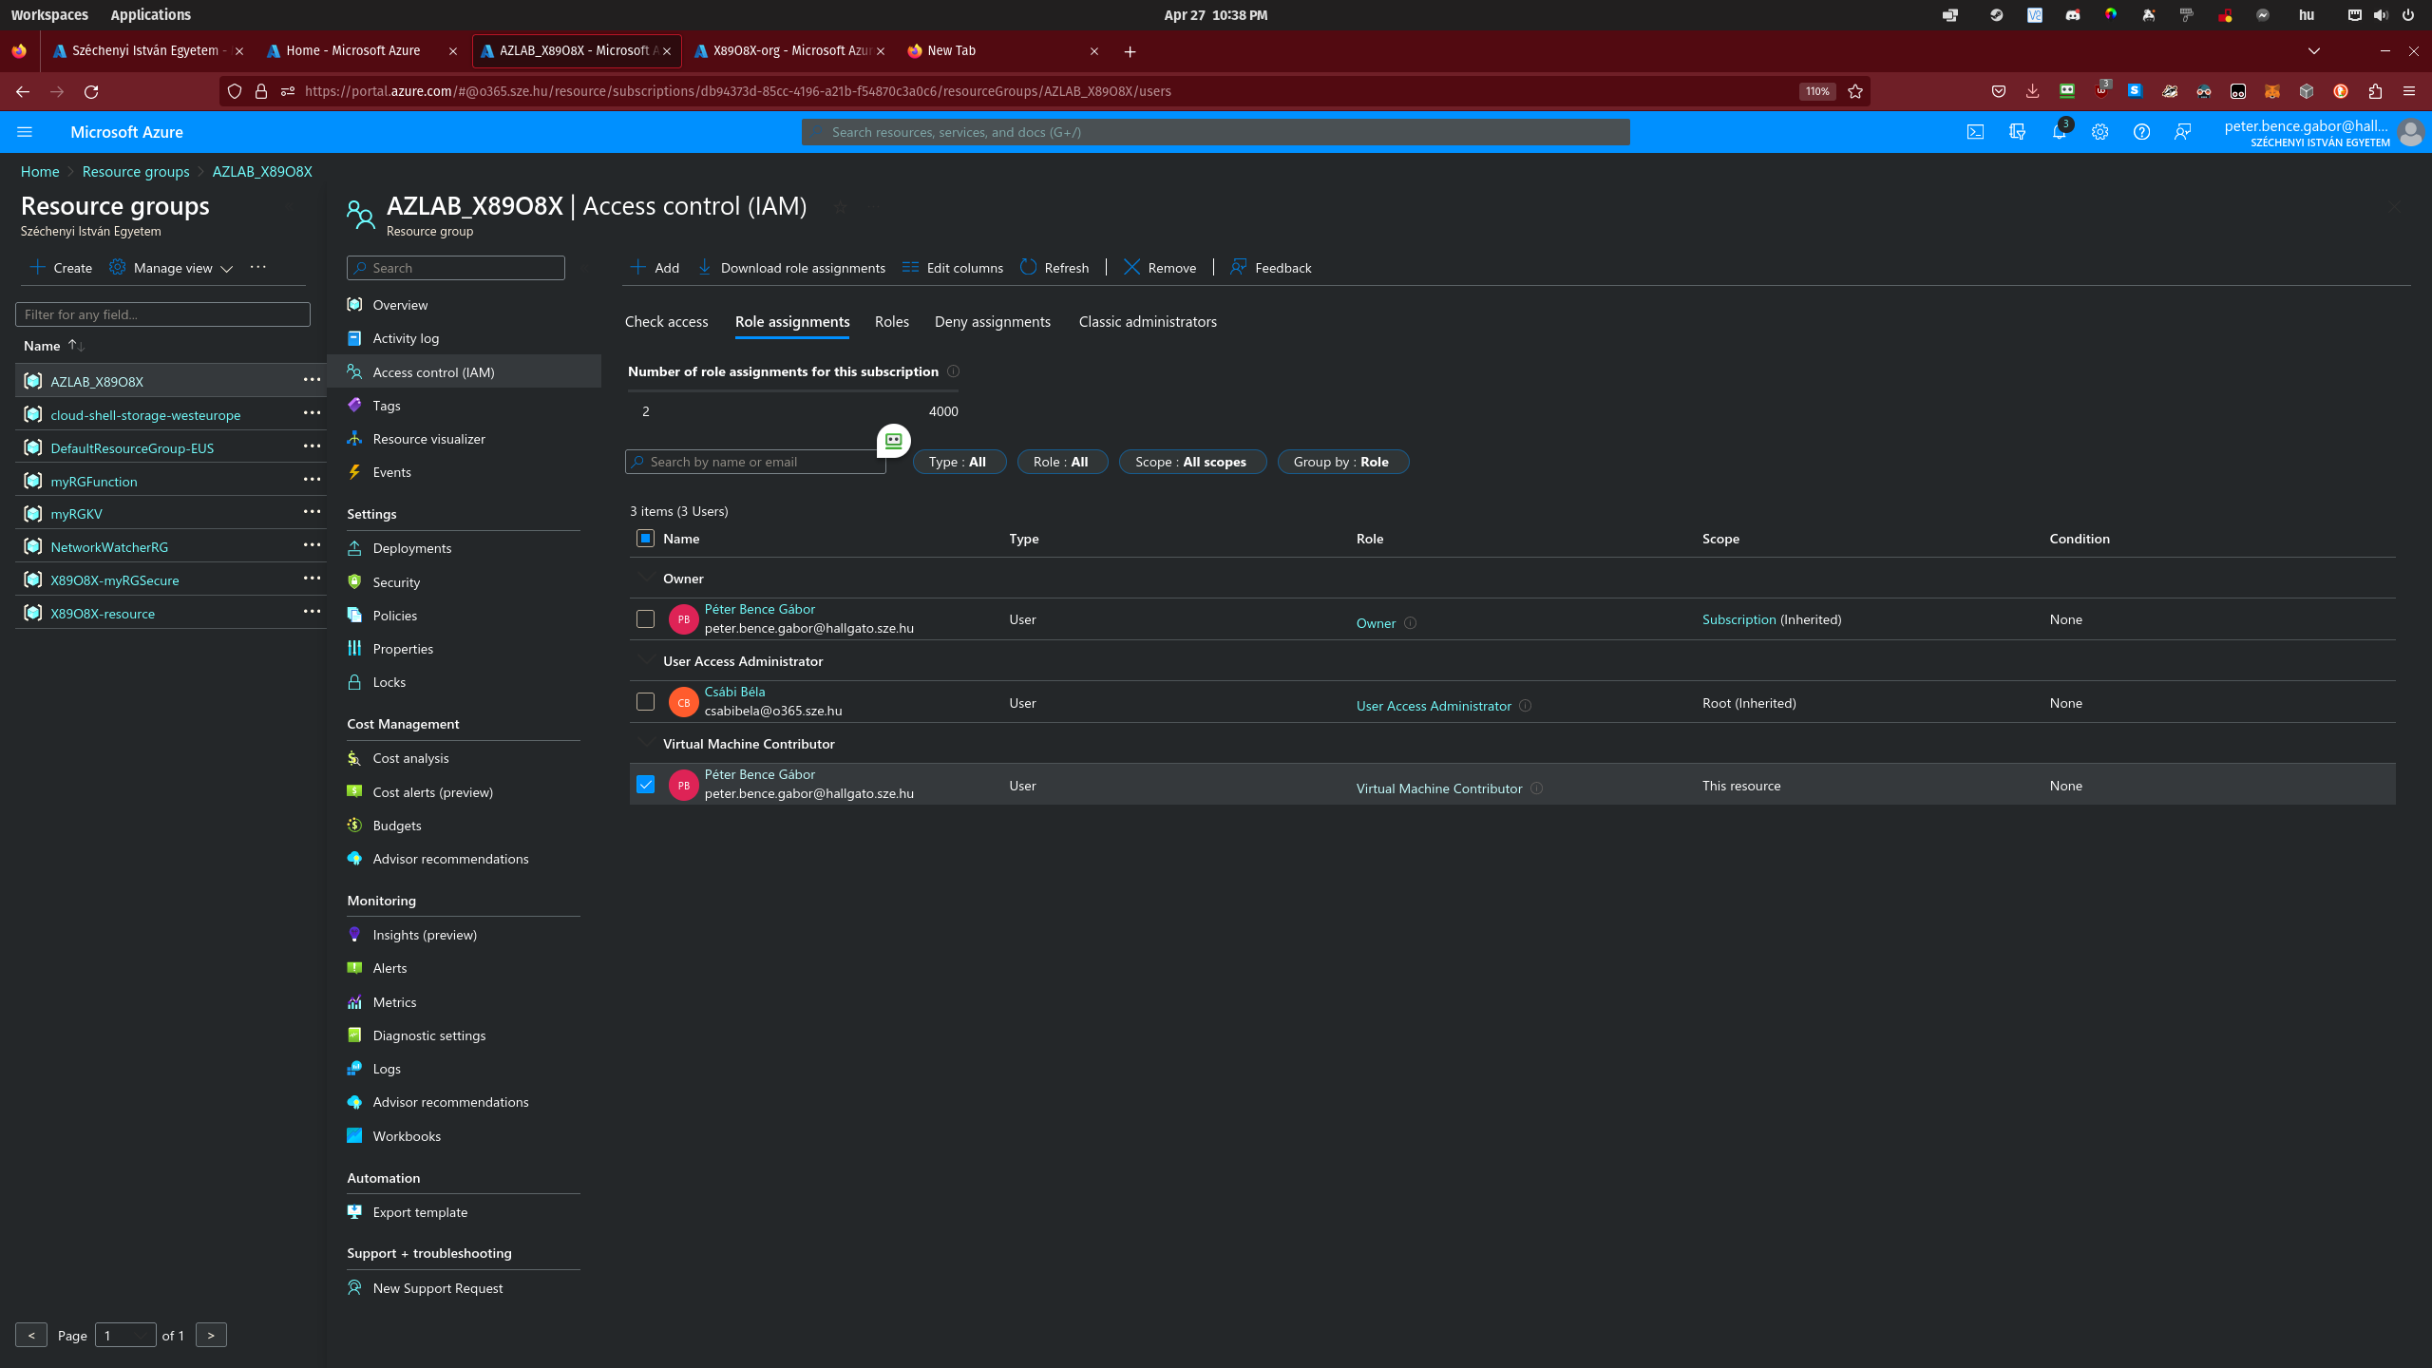

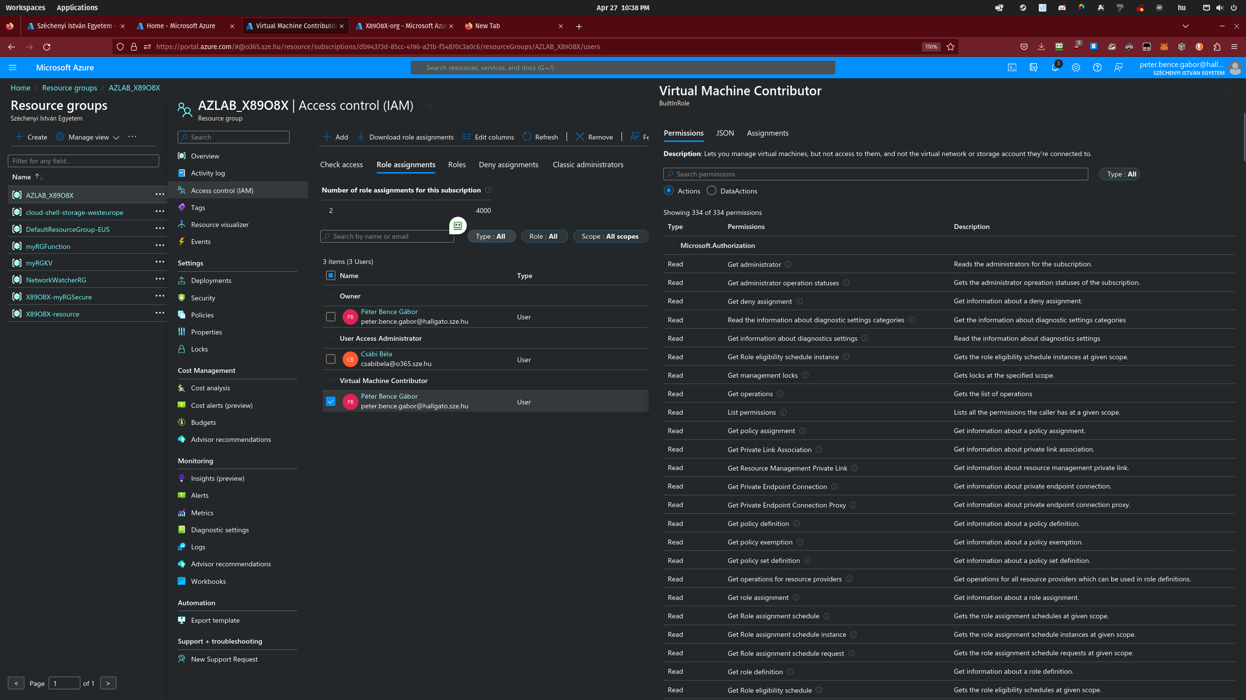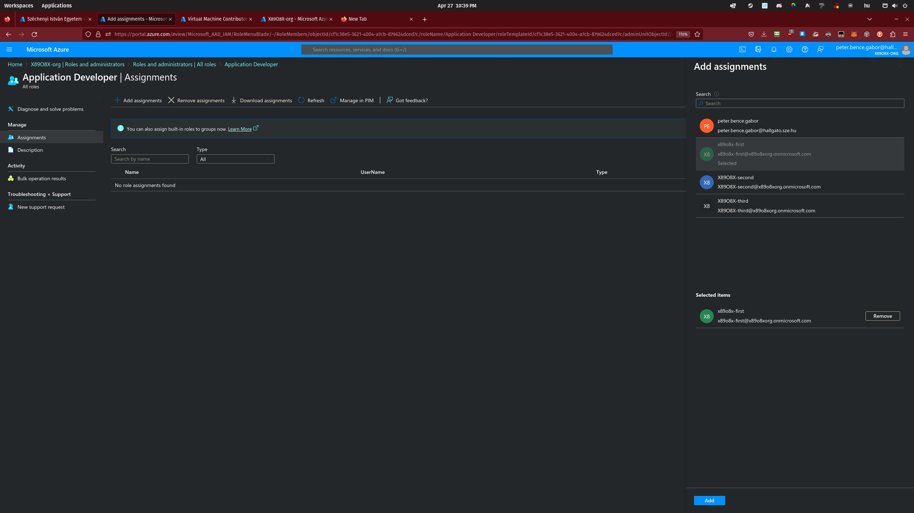

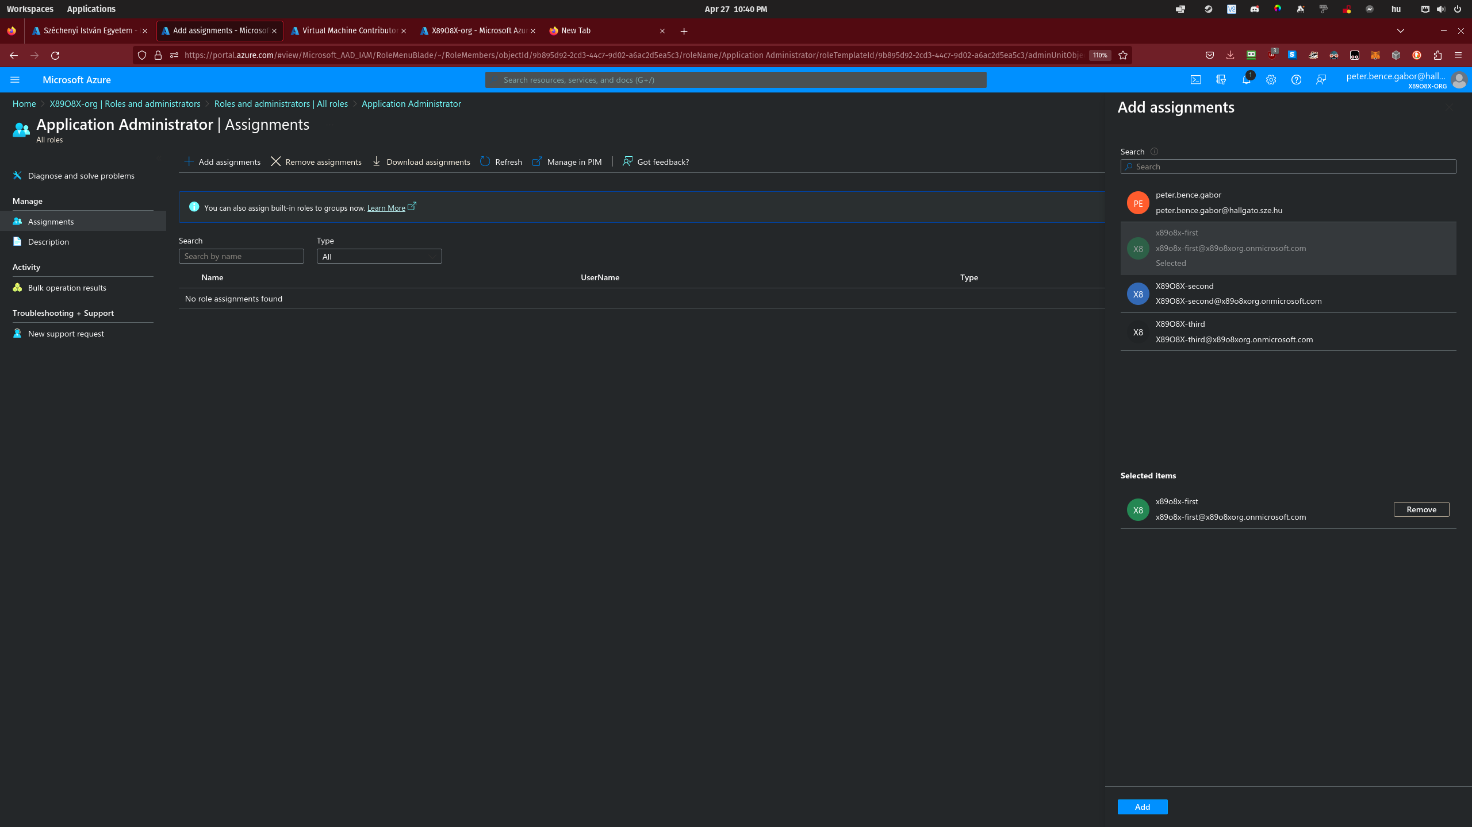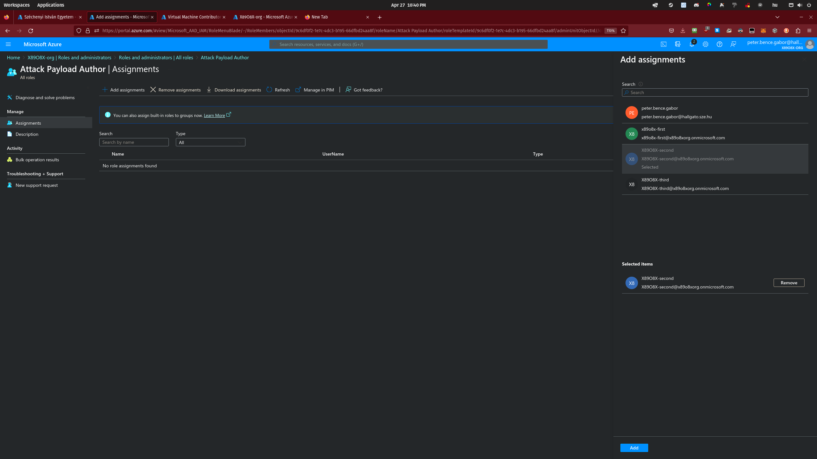

2. Feladat

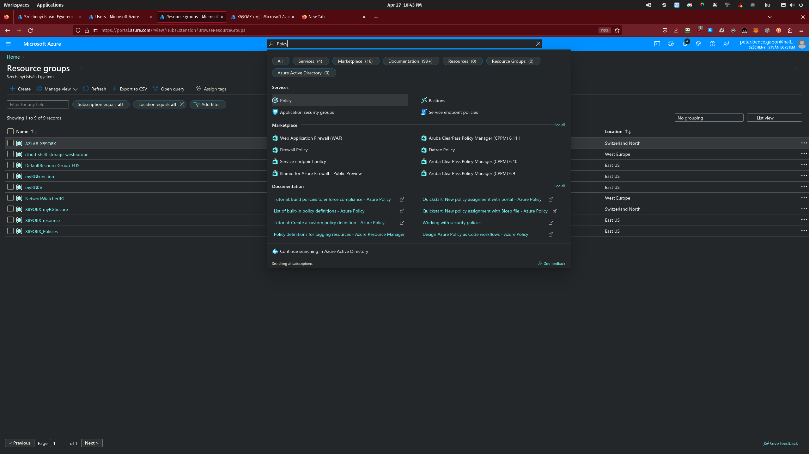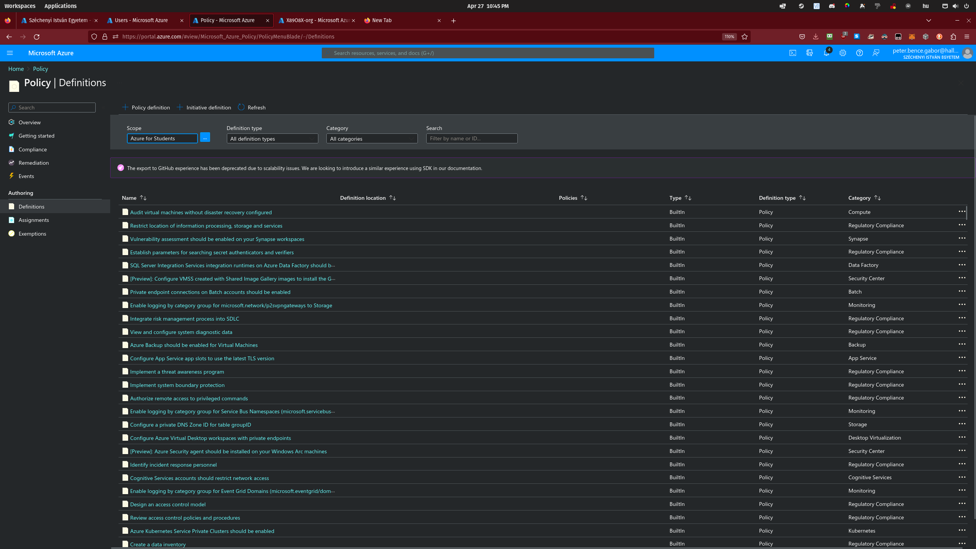

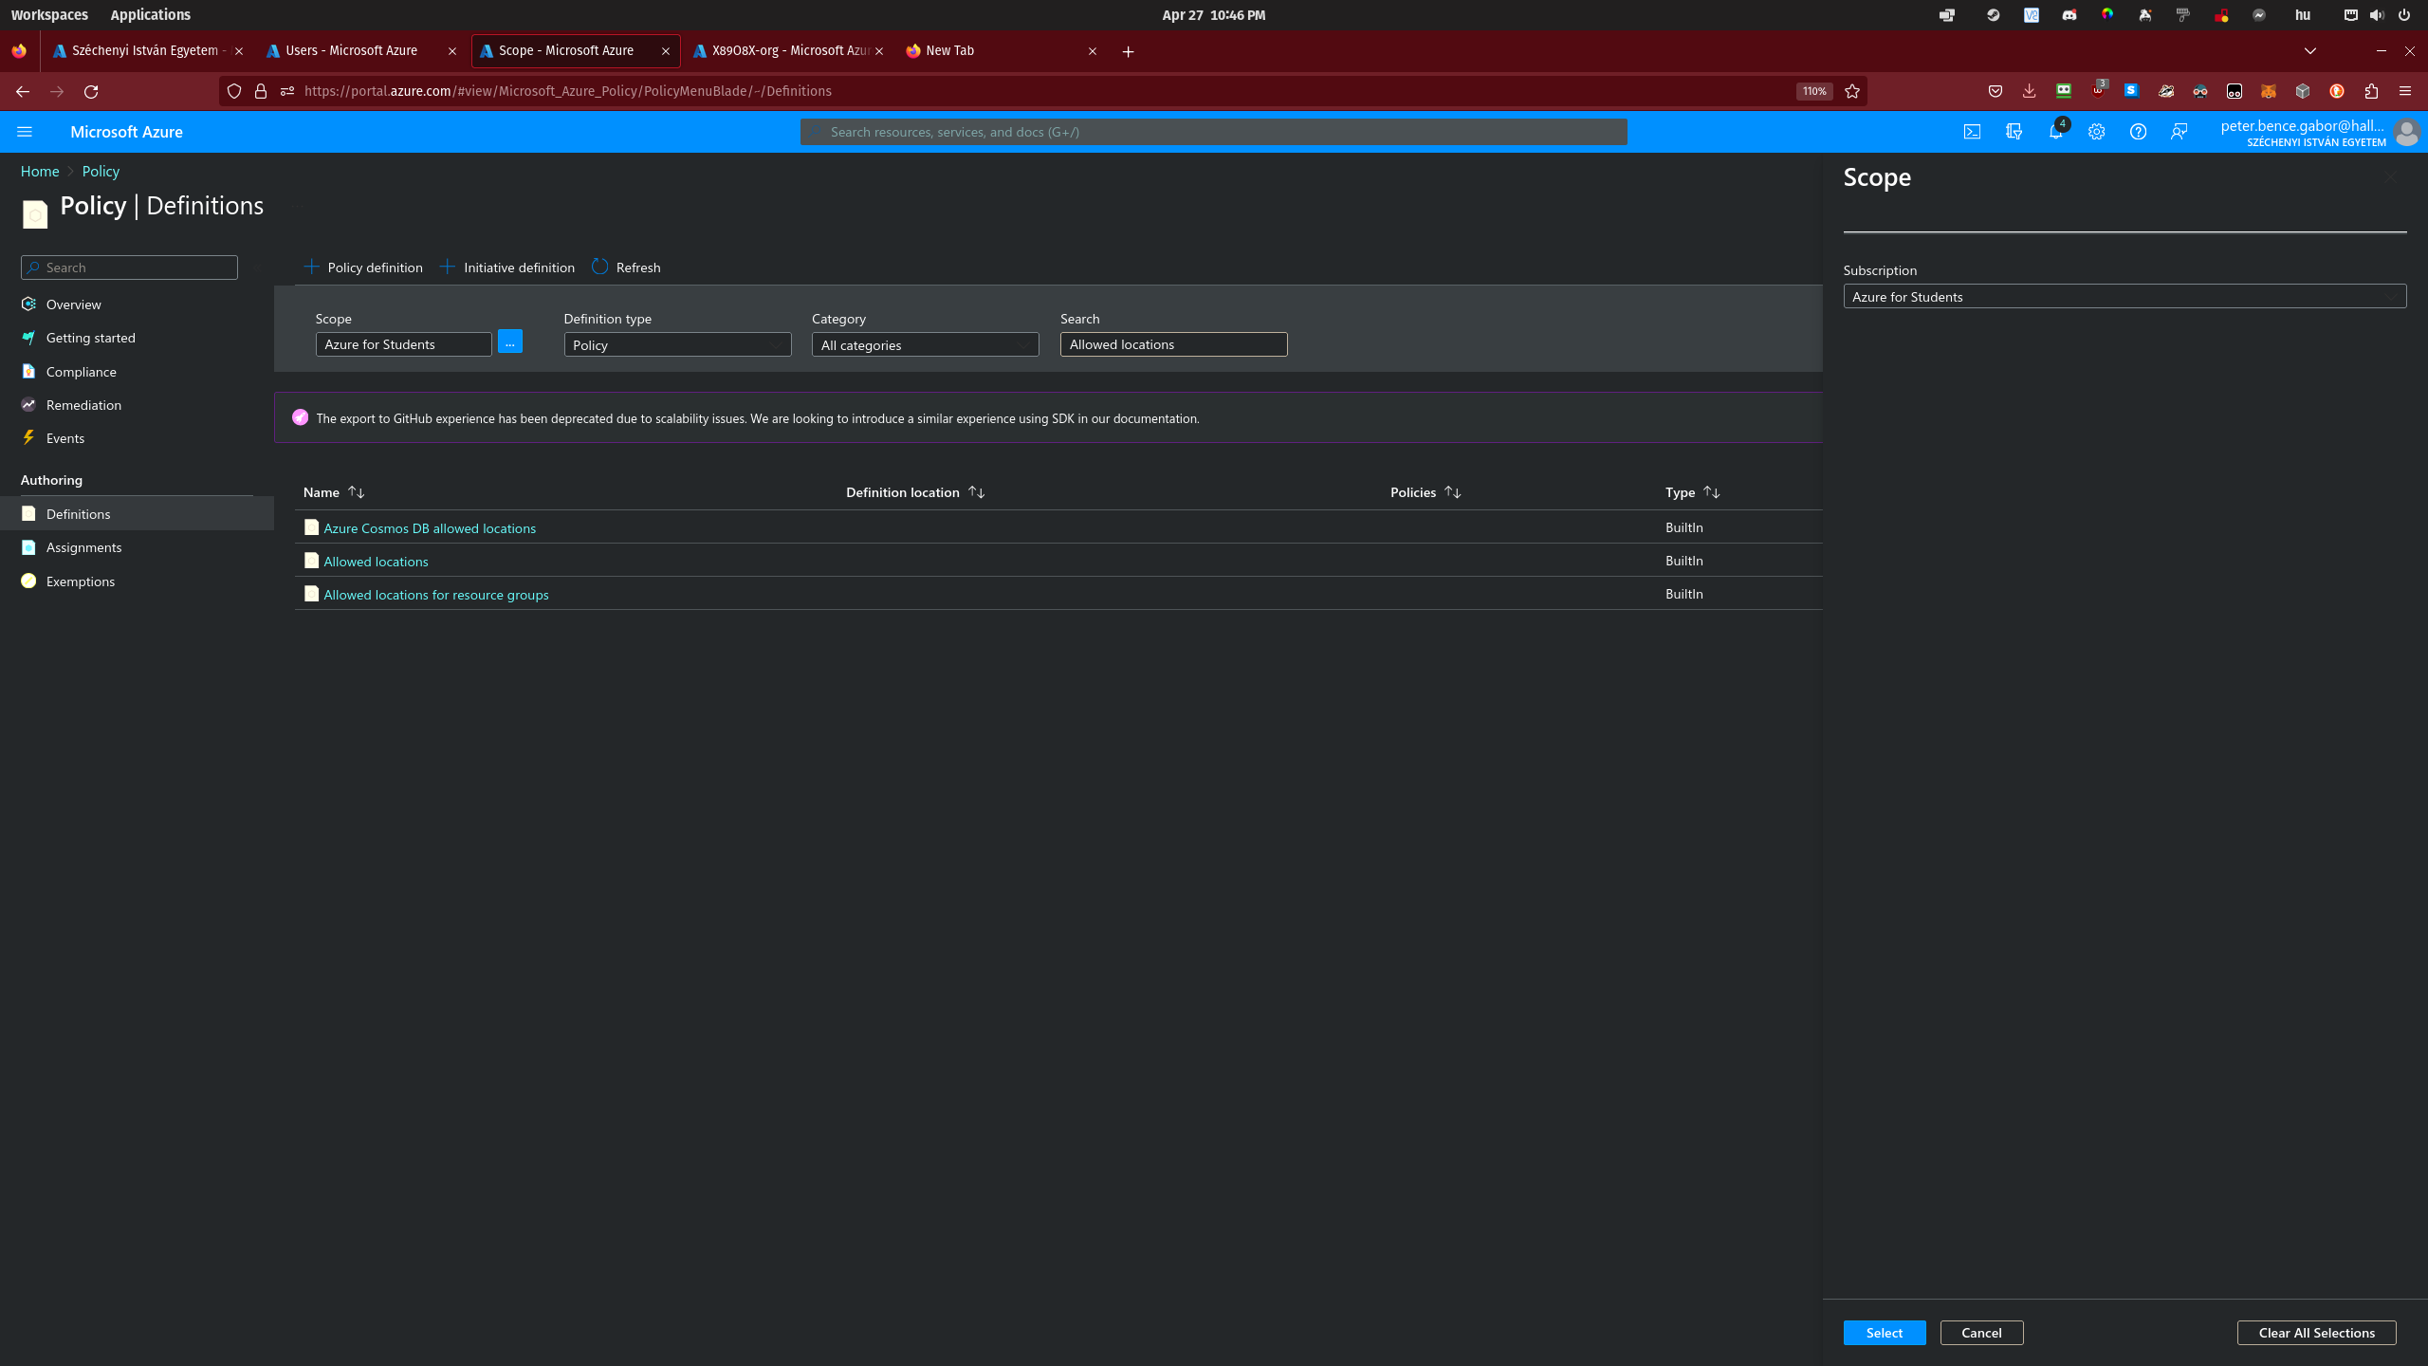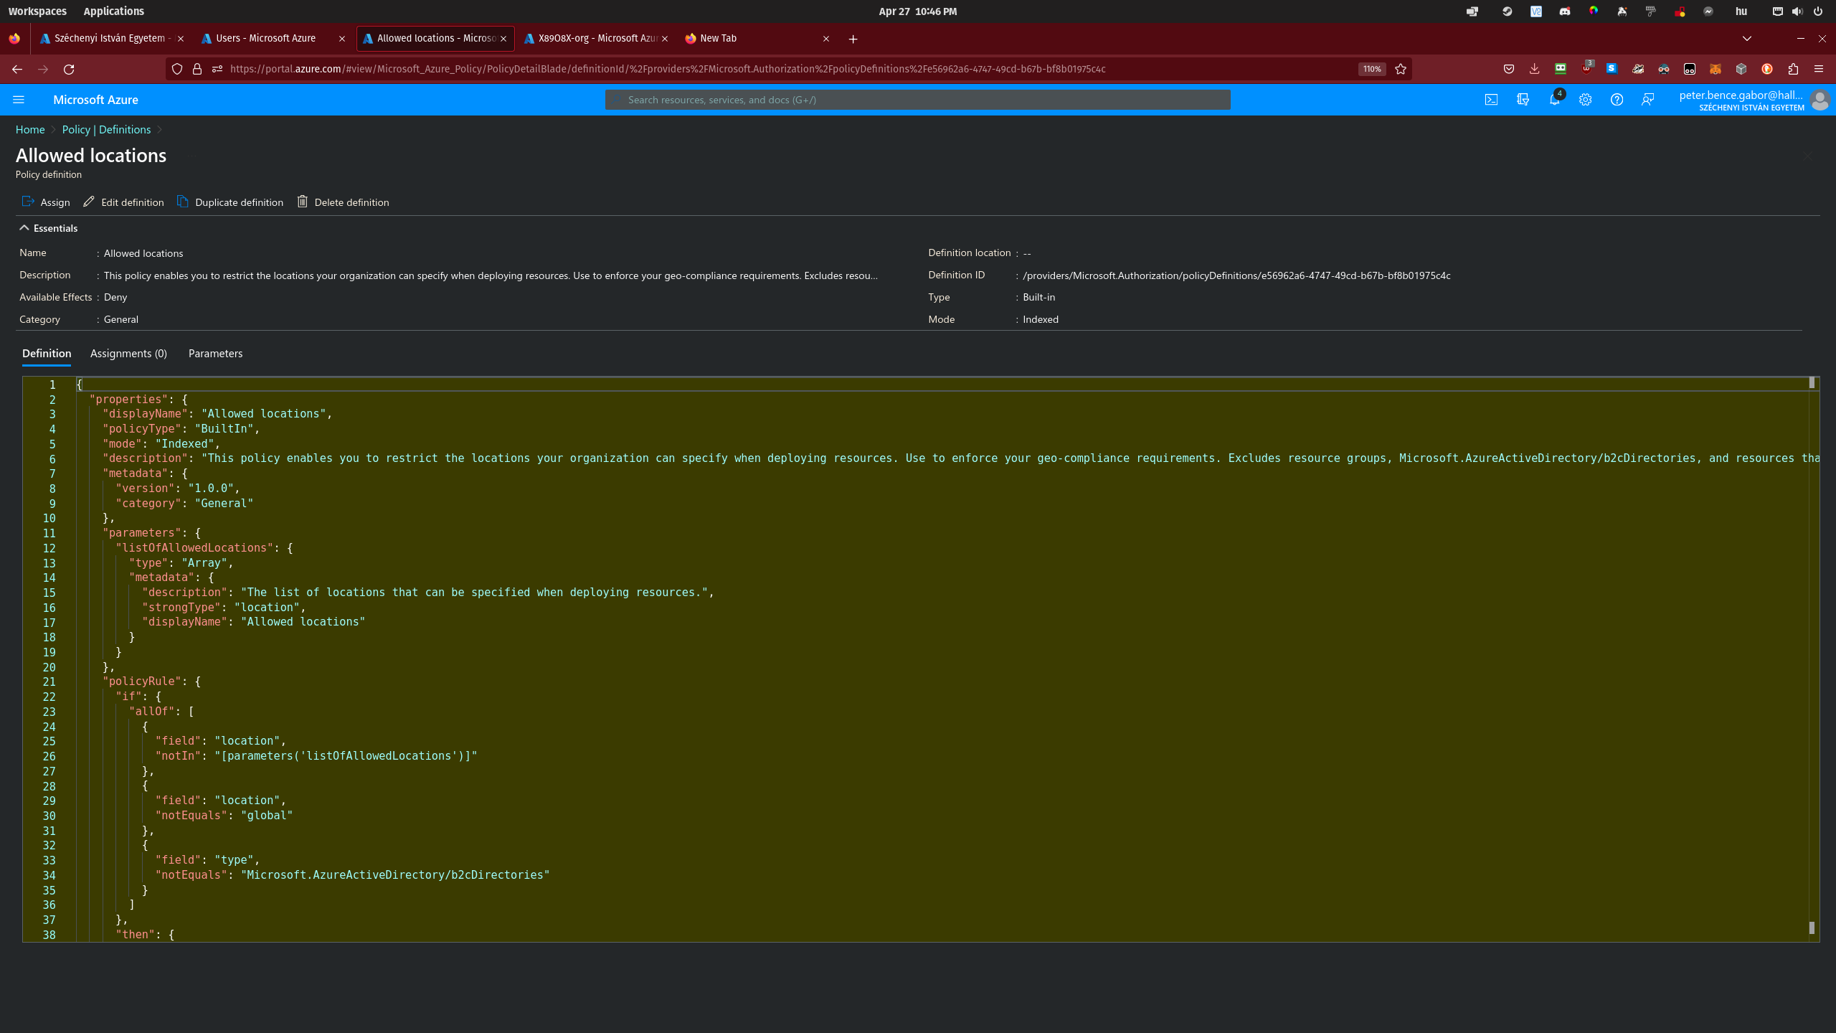

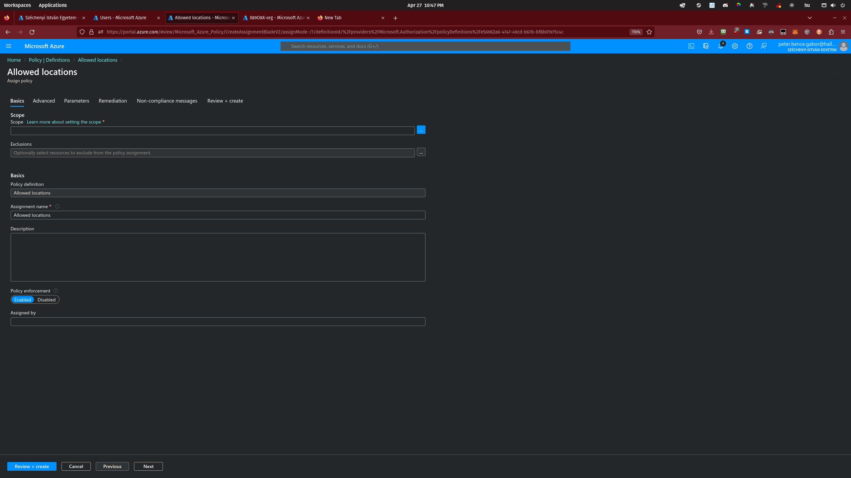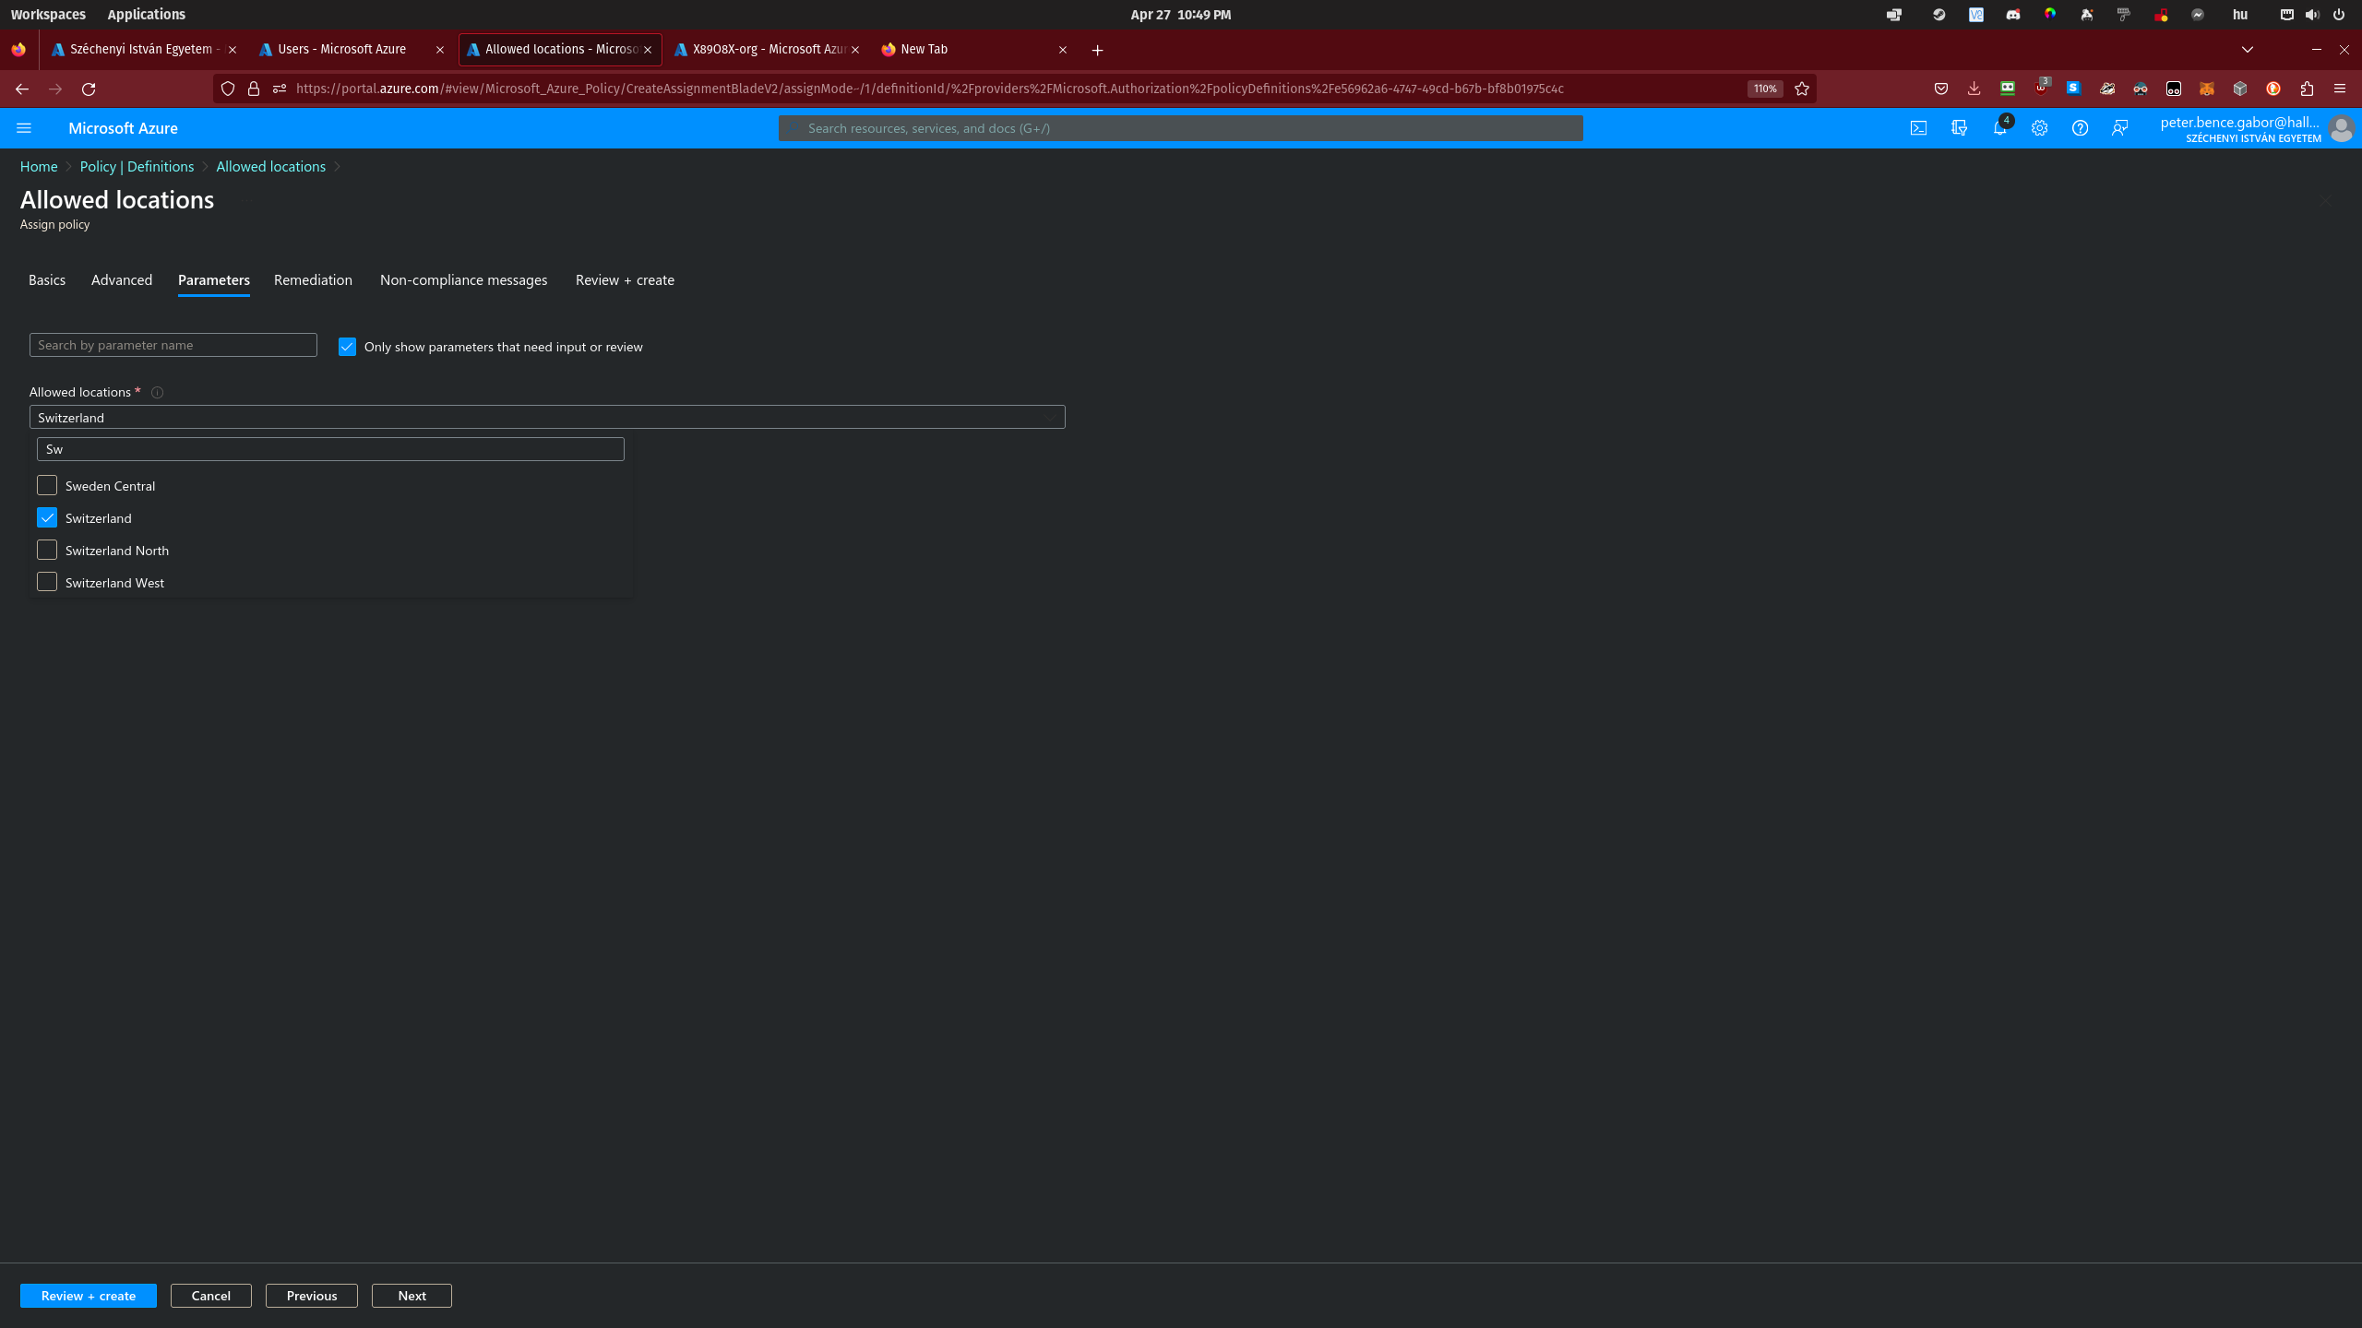

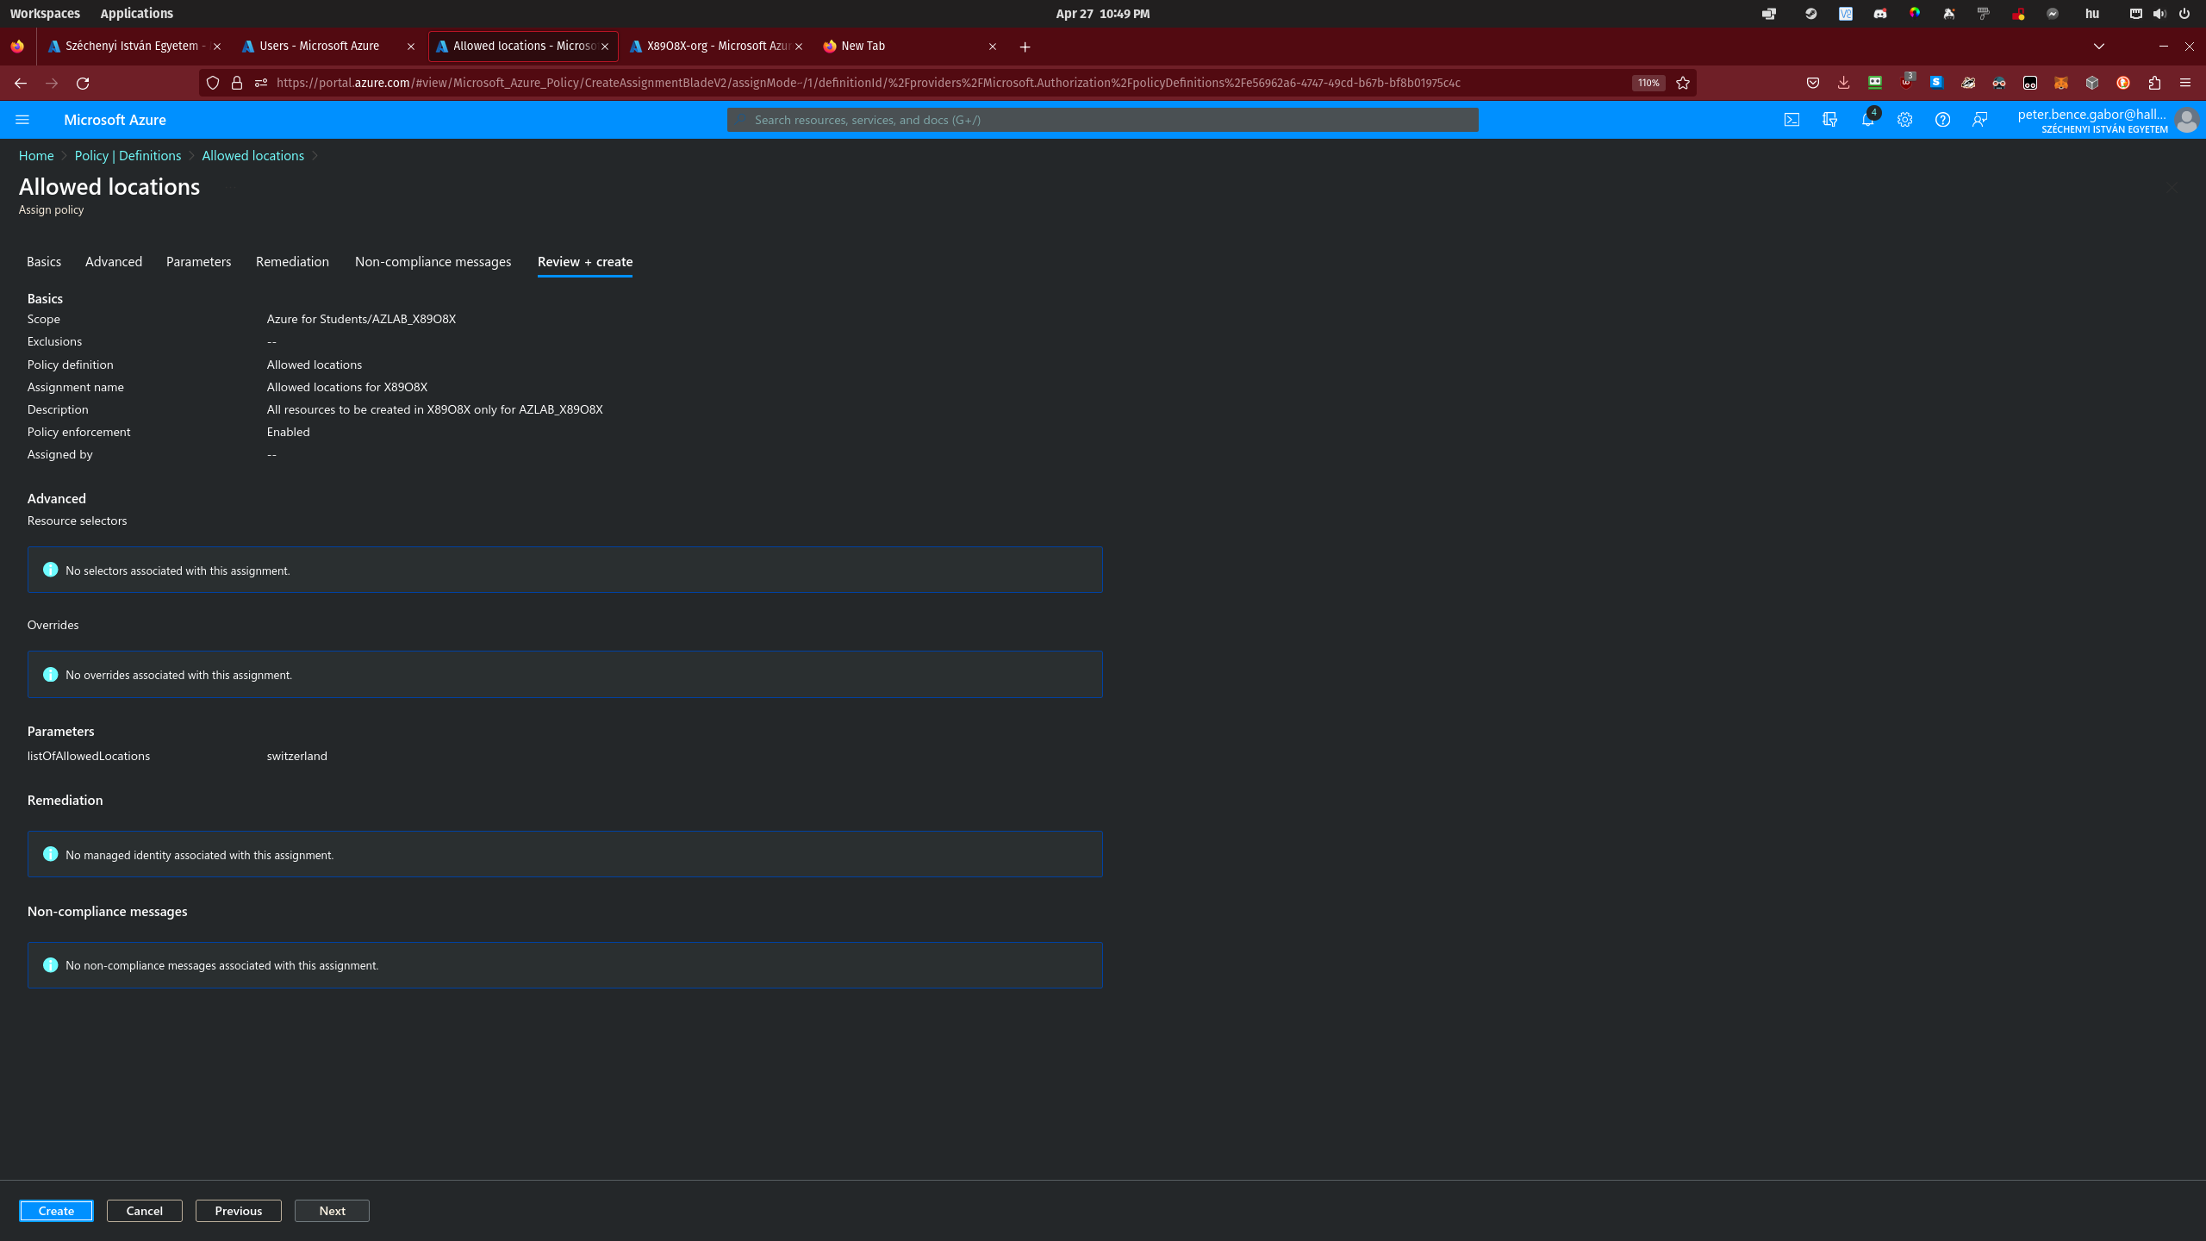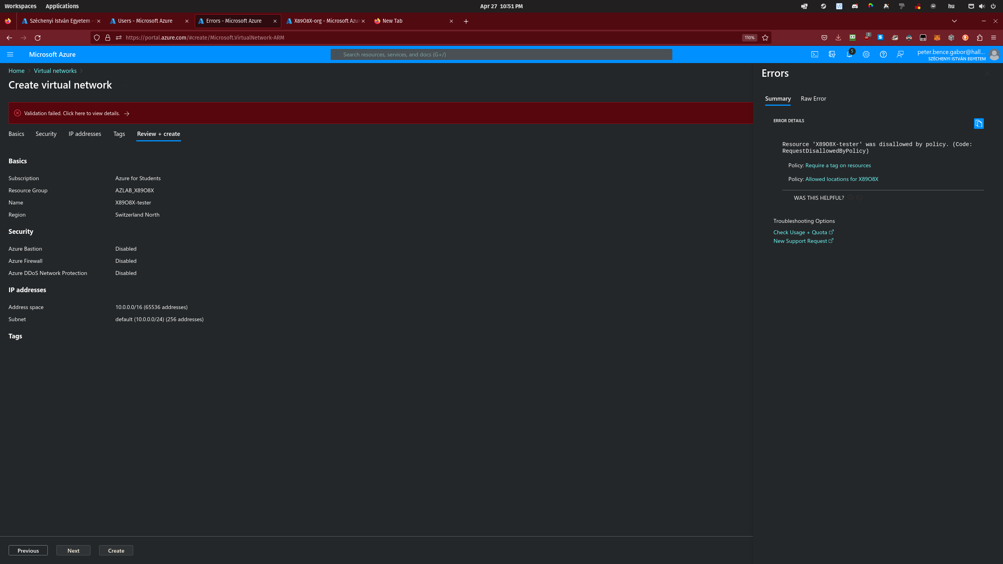

3. Feladat:

Az Azure AD Privileged Identity Management (PIM) egy olyan Azure felhőszolgáltatás, amely lehetővé teszi a felhasználók számára, hogy hatékonyabban kezeljék a rendszerben található magas kockázatú fiókokat és az azokhoz kapcsolódó jogosultságokat. Az Azure AD PIM segítségével a felhasználók azonosíthatják és kezelhetik azokat a felhasználói fiókokat, amelyekhez magas szintű jogosultságok kapcsolódnak.

Az Azure AD PIM modellje szerint a felhasználók magas kockázatú jogosultságokhoz hozzáférését csak akkor engedélyezi a rendszer, ha az adott jogosultság tényleges használatra kerül. Ez az elv az ún. "just-in-time" (JIT) hozzáférés-kezelést jelenti, amely lehetővé teszi a felhasználók számára, hogy csak akkor kapjanak hozzáférést a szükséges jogosultságokhoz, amikor valóban szükség van rájuk.

Az Azure AD PIM segítségével a rendszergazdák biztonságos módon kezelhetik az Azure fiókokat és az azokhoz kapcsolódó jogosultságokat. A rendszergazdák beállíthatják a JIT hozzáférési politikákat, meghatározhatják, hogy kiknek és mikor engedélyezik a magas kockázatú jogosultságokat, és rögzíthetik az adott hozzáféréseket.

Az Azure AD PIM segítségével az Azure fiókok ellenőrzése és auditeálása is egyszerűbbé válik. Az Azure AD PIM segítségével az adminisztrátorok nyomon követhetik az Azure fiókok hozzáféréseit és jogosultságait, rögzíthetik a hozzáféréseket, és ellenőrizhetik a rendszerbiztonsági eseményeket.

Az Azure AD PIM előnyei közé tartozik az erős biztonsági védelem, a JIT hozzáférés-kezelés, a könnyű felhasználói fiókkezelés és az Azure rendszereinek nagyobb biztonsága. Az Azure AD PIM használata általában nagyobb méretű és összetett rendszerekben ajánlott, ahol magas kockázatú felhasználói fiókok és jogosultságok vannak jelen.

